Управление образования и науки Тамбовской области
Тамбовское областное государственное бюджетное учреждение «Компьютерный центр»

П.В. Наумов,С.Н. Маковеев

Методические материалы
по работе с хостингом
68edu.ru

Тамбов 2014

Оглавление
1. Основные положения 4
1.1 Список предоставляемых услуг для размещения сайтов 4
1.2 Возможности хостинга 68edu.ru 5
1.3 Условия размещения сайтов на хостинге 68edu.ru 6
2. Правила и условия работы с хостингом 68edu.ru 7
2.1 Выбор и проверка доменного имени 7
2.2 Размещение сайта на хостинге 8
2.3 Администрирование сайта 8
2.4 Защита материалов от несанкционированного доступа 9
2.4.1 Права доступа для файлов и папок 9
2.4.2 Выбор стойких паролей 10
2.4.3 Файл конфигурации .htaccess 11
2.4.4 Своевременное обновление компонентов и модулей сайта 11
2.5 Структурирование размещаемых материалов 12
2.6 Своевременная модерация и очистка гостевых книг и форумов 13
2.7 Поддержание контента сайта в актуальном состоянии 15
2.8 Разрешение возникающих проблем в работе сайта 15
2.9 Правила написания заявки в техническую поддержку 16
2.10 Перенос или удаление сайта 17
2.11 Правила размещения материалов на хостинге 68edu.ru 17
2.12 Обязанности и ответственность сторон 19
3. Панель управления hosting.68edu.ru 23
3.2 Общая информация 24
3.2 Учетные записи FTP 26
3.2.1 Настройка FTP 26
3.2.2 Подключение и проверка 29
3.3 Управление SQL 33
4. Панель управления ISP 36
4.1 Общие сведения о панели управления ISP 36
4.2. Основной функционал панели 38
4.3 Раздел «Инструменты» 40
4.3.1 «Менеджер файлов» 40
4.3.2 «Базы данных» 42
4.4 Раздел «Обслуживание» 43
4.4.1 Резервные копии 43
4.4.2 Настройка резервного копирования 44
4.5 PhpMyAdmin 45
5. Руководство по резервному копированию данных сайта 46
5.1 Введение 46
5.2 Виртуальная панель ispCP Omega 48
5.2.1 Резервное копирование данных 48
5.2.2 Резервное копирование базы данных 50
5.2.3 Восстановление резервных копий базы данных и файлов сайта 51
5.3 Виртуальная панель isp Manager 53
5.3.1 Резервное копирование файлов 53
5.3.2 Восстановление резервной копии сайта 55
5.3.3 Резервное копирование баз данных 57
5.3.4 Восстановление резервной копии баз данных 58
6. Работа с FileZilla 59
6.1 Установка и настройка файлового менеджера FileZilla 59
6.2 Подключение к серверу 64
6.2.1 Хост 64
6.2.2 Пользователь 64
6.2.3Пароль 65
6.2.4Порт 65
6.1Загрузка материалов на сайт или компьютер 66
6.2Установка прав доступа 67
7. Статистика посещения сайта 70
Приложение 1. Заявка на регистрацию сайта 79
Приложение 2. Назначение администратора 80
Приложение 3. Заявка на увеличение места 81
Приложение 4. Заявка на удаление сайта 82

- Основные положения
Хостинг в доменной зоне 68edu.ru –это набор услуг, которые предоставляются на безвозмездной основе всем организациям системы образования Тамбовской области для размещения интернет сайтов организаций. Учреждением, владеющим доменным именем 68edu.ruи оборудованием для предоставления услуг, является ТОГБУ «Компьютерный центр».
1.1 Список предоставляемых услуг для размещения сайтов:
- доменное имя третьего уровня, вида «имя_сайта.68edu.ru», где «имя_сайта» – уникальный идентификатор (адрес) сайта учреждения. Адрес сайта выбирается и проверяется на уникальность клиентом хостинга (образовательнойорганизацией);
- дисковое пространство – место на хранилище серверов, на котором пользователь размещает материалы своего сайта. Первоначальный объем выделяемого места составляет 250 Мб. В случае необходимости по заявке пользователя дисковое пространство сайта может быть расширено на величину, согласованную со службой технической поддержки хостинга;
*на некоторых сайтах до сих пор максимально доступное пространство составляет 150Мб. Эти сайты была зарегистрированы в период действия хостинг-плана «Лайт» в панели управления hosting.68edu.ru. По заявке пользователя это пространство может быть расширено.
- личный кабинет в панели управления хостингом. После получения и обработки заявки на регистрацию, пользователь получает письмо с адресом панели управления, в которой зарегистрирован его сайт. Помимо адреса панели в письме содержится инструкция по работе с панелью управления и учетные данные для входа в личный кабинет;
- phpобработчик. В настоящее время большинство самых распространенных CMS (систем управления контентом сайта) написаны с использованием языка php. Кроме того, подавляющее большинство интернет сайтов работают, используя phpскрипты. Хостинг 68edu.ruобеспечивает поддержку этого языка программирования. Она включается автоматически и не требует дополнительных действий от пользователя;
*кроме случаев, когда сайт регистрировался до 2012 года и в качестве хостинг-плана был выбран «Лайт». В данном случае, по заявке пользователя хостинг план может быть изменен на тариф с поддержкой php. См. пункт Смена хостинг-плана в панели hosting.68edu.ru.
- поддержка баз данных MySQL. Базы данных являются неотъемлемой частью большинства современных сайтов. Всем пользователям предоставляется возможность создавать и использовать базы данных. По одной базе данных на один сайт;
*кроме случаев, когда сайт регистрировался до 2012 года и в качестве хостинг-плана был выбран «Лайт». В данном случае, по заявке пользователя хостинг-план может быть изменен на тариф с поддержкой MySQL. См. пункт Смена хостинг-плана в панели hosting.68edu.ru.
- доступ по FTP. FTP – основной протокол передачи данных между хостинг сервером и клиентом, размещающим на сервере свой сайт. С помощью этого протокола пользователи загружают материалы, которые планируются к публикации на сайте образовательного учреждения;
- резервное копирование материалов сайта. Не менее одного раза в неделюпо расписанию происходит резервное копирование материалов и баз данных всех, располагающихся на хостинге сайтов. В зависимости от панели управления, доступ к резервным копиям предоставляется либо автоматически из панели управления, либо по запросу на электронную почту службы поддержки.
Обращаем Ваше внимание на то, что при значительных изменениях на сайте настоятельно рекомендуется сохранять резервную копию вручную на локальном носителе (п. 4.4.2). Резервное копирование осуществляется в автоматическом режиме, и если произойдёт потеря материалов сайта вследствие хакерской атаки или программного/аппаратного сбоя, не замеченная своевременно, то архив с нормальными данными может быть перезаписан новым архивом. При таком сценарии локальная резервная копия администратора сыграет ключевую роль при восстановлении сайта.

1.2 Возможности хостинга 68edu.ru.
Хостинг предоставляет пользователям возможность создавать сайты образовательных организаций в соответствие с законом от 29.12.2012 № 273-ФЗ "Об образовании в Российской Федерации".
Базовый набор услуг хостинга позволяет использовать для создания сайтов большинство известных CMS, таких как Joomla!,Drupal, ModXи т.д.
Хостинг в доменной зоне 68edu.ruне имеет встроенного конструктора сайтов!

1.3 Условия размещения сайтов на хостинге 68edu.ru

- Заявки на размещение сайтов принимаются только от организаций системы образования Тамбовской области. В исключительных случаях допускается размещение сайтов негосударственных учреждений и персональных сайтов учителей. Подобные решения принимаются после согласования с руководством ТОГБУ «Компьютерный центр» и службой поддержки хостинга 68edu.ru.
- Для размещения сайта в организации должен быть назначен ответственный человек – администратор сайта. Администратор должен обладать знаниями в области интернет-технологий и иметь представление о работе веб-сайтов. Иметь понятие о языке гипертекстовой разметки HTML, языке программирования php. Знать принципы работы с протоколом передачи данных FTPи базами данных MySQL.
- Назначенный администратор сайта должен ознакомиться с правилами работы и принять условия использования хостинга 68edu.ru. Для регистрации сайта на хостинге 68edu.ru, назначенный администратор должен выбрать и проверить на уникальность адрес будущего сайта. Подробности по выбору и проверке имени сайта смотрите в разделе «Будущее имя сайта». В случае необходимости, согласовать выбранное имя с руководством организации, подающей заявку.
- Направить заявку на регистрацию сайта на электронный адрес support@68edu.ru. Заявка оформляется следующим образом:
- в теме письма указывается: «Регистрация сайта выбранное_имя_сайта»;
- в письмо вложить 2 отсканированные копии документов. Принятые и подписанные администратором сайта условия пользованием хостингом 68edu.ru (глава 2, приложение 2)и заявку на регистрацию сайта с подписью руководителя и печатью учреждения (приложение 1). После получения службой технической поддержки заявки на регистрацию сайта, в течение трех рабочих дней на указанный электронный адрес направляется ответ. В ответном письме содержится дополнительная информация о регистрации: адрес хостинг панели, учетные данные для входа в панель управления и подключения по FTP (в том случае, если они не устанавливаются пользователем), дополнительные условия и комментарии.

- Правила и условия работы с хостингом 68edu.ru

2.1Выбор и проверка доменного имени
Доменное имя, адрес сайта – уникальный идентификатор Вашей страницы в сети интернет. Используя адрес сайта можно однозначно попасть на сайт интересующей организации. Для выбора адреса сайта есть ряд рекомендаций и ограничений.
- Адреса сайтов не чувствительны к регистру: NashaShkola.ruи nashashkola.ru–один и тот же адрес, с точки зрения серверов. Поэтому, используйте для имени сайта маленькие латинские буквы a – z.
- Адрес сайта не должен содержать специальных символов, типа: \ / {} [] * & ?>< _| и т.д. Точка и запятая так же недопустимы в адресе сайта. Точка является разделителем доменных уровней, а запятая и другие знаки не распознаются и отсекаются. Единственный знак, который вы можете использовать – дефис, однако, до и после дефиса не должно быть пробелов!
nasha-shkola.ru– допустимо.
nasha – shkola.ru – недопустимо!
- В адресе сайта не должно быть пробелов!
- Старайтесь придумывать логичные имена, так как этот идентификатор будет являться адресом Вашего сайта весь период его существования. Если, к примеру, Вы хотите зарегистрировать сайт Бондарской школы №1, логично выбрать для него имя bondarsosh1 или schoolbond1. Должно быть примерно понятно, какой организации принадлежит сайт.
- Не используйте слишком сложные и длинные имена, их сложно запоминать и очень неудобно набирать в браузере посетителям вашего сайта. nasha-schola-im-zoikosmod12 – не подходящее имя сайта, такой адрес не будет принят для регистрации на хостинге.
- Не используйте в адресе сайта фамилии конкретных администраторов сайта и привязки к датам создания. Как показывает практика, администраторы сайтов нередко меняются и адрес сайта ivanova2008.68edu.ruникаким образом не скажет посетителю, что сайт принадлежит средней общеобразовательной школе №3 города Рассказово.
- Для регистрации на хостинге 68edu.ru адрес сайта всегда должен оканчиваться на 68edu.ru. school1.68edu.ruиschool1.ru – разные сайты, они находятся в разных доменных зонах. Сайт school1.ru не может быть зарегистрирован на сервере 68edu.ru и наоборот.
*кроме тех случаев, когда доменное имя покупается у стороннего регистратора. В таком случае возможно предоставление хостинга сайтам в других доменных зонах.
Допустим, Вы остановились на адресе school1.68edu.ru. Чтобы проверить его уникальность, достаточно открыть привычный Вам браузер (InternetExplorer, MozillaFirefox, GoogleChrome), вставить в адресную строку адрес и нажать ввод. Если при этом откроется какой-нибудь сайт – придуманный Вами адрес уже занят, а если будет сообщение об ошибке – адрес свободен, и его можно использовать.

2.2 Размещение сайта на хостинге
В зависимости от выбранного метода создания Вашего сайта, может быть несколько различных вариантов загрузки материалов на хостинг.
В общем случае, используя полученные учетные данные, пользователю необходимо подключиться к серверу по протоколу ftpи загрузить имеющиеся материалы сайта в соответствующую папку сайта.
Способы подключения и принципы работы с FTP смотрите в главе 3 Работа с панелью управления хостингом.
В случае если сайт создается с использованием CMS(Joomla!,Wordpressи т.д.), необходимо, с помощью панели управления хостингом создать базу данных MySQL. Далее, либо указать данные базы при установке CMS, либо импортировать данные из ранее созданной локальной базы в базу на сервере.
Правила создания и работы с базами данных смотрите в главе 3 Работа с панелью управления хостингом.

2.3 Администрирование сайта
Под администрированием сайта понимается комплекс мер, направленных на обеспечение стабильной работы сайта, связанных с его компонентами, модулями и контентом, а так же решение возникающих ситуаций в ходе его эксплуатации. Обязанности по администрированию сайтов полностью ложатся на локальных (школьных) администраторов. К работе с сайтом допускаются только администраторы, прочитавшие и принявшие правила и условия работы с хостингом 68edu.ru.
Администрирование подразделяется на следующие основные этапы:
- защита материалов сайта от несанкционированного доступа;
- права доступа для файлов и папок;
- выбор стойких паролей;
- файл конфигурации .htaccess;
- своевременное обновление компонентов и модулей;
- структурирование размещаемых материалов;
- своевременная модерация и очистка гостевых книг и форумов, если такие присутствуют на сайте;
- поддержание контента сайта в актуальном состоянии;
- разрешение возникающих проблем в работе сайта;
- правила написания заявки в техническую поддержку;
- перенос или удаление сайта.

2.4Защита материалов от несанкционированного доступа

2.4.1 Права доступа для файлов и папок
Система, на которой развернут хостинг сайтов, имеет строгую иерархическую структуру прав доступа к материалам и ресурсам. Изначально, при регистрации, директория, в которой будет размещен сайт, имеет строгую политику прав доступа. Она является собственностью того пользователя, для которого была создана. В нее не имею права входить и вносить изменения другие пользователи, кроме администраторов сервера. Подобные ограничения распространяются на все вложенные папки и файлы.
Для обеспечения максимального уровня защищенности стоит соблюдать определенные правила, касающиеся распределения прав доступа.
Права доступа к файлам и папкам в большинстве случаев описываются цифровым кодом, состоящим из четырех цифр, например 0777, 0644, 0755. В данном обозначении для конечного пользователя имеют значение только последние 3 цифры. Они описывают права доступа для владельца папки, для группы пользователей, в которую входит владелец и для прочих пользователей. Дополнительную информацию по числовой записи прав доступу Вы можете получить в интернете, например, http://ru.wikipedia.org/wiki/Chmod. В большинстве случаев стоит ориентироваться на рекомендации, которые даются в руководстве CMS, которую вы используете для создания сайта.
Вот перечень наиболее используемых прав:
- права для доступа к папкам 755. Каждый пользователь имеет право читать; владелец может редактировать;
- права для доступа к файлам 644. Все пользователи имеют право чтения; владелец может редактировать.
Примечание: настоятельно не рекомендуется использовать права доступа 777 ни к папкам, ни к файлам. Это позволит практически любому пользователю использовать данный файл или папку для внедрения собственного кода. Исключения составляют лишь те случаи, когда это предусмотрено правилами CMS, например папки для хранения временных файлов и логов.
Инструментами, которые позволяют редактировать права доступа являются FTPменеджеры, такие как FileZillaи TotalCommander.

2.4.2 Выбор стойких паролей
Другим важным фактором обеспечения безопасности сайта является выбор паролей для административной части, пользователя базы данных и прочих мест, где требуется парольный доступ.
Настоятельно рекомендуется использовать стойкие пароли!
Общие рекомендации по выбору паролей состоят в следующем:
- стойкий пароль содержит не менее 8 знаков;
- используйте латинские буквы a-z, чередуя большие и маленькие буквы;
- помимо строчных и заглавных букв, пароль должен содержать цифры;
- настоятельно рекомендуется использовать в паролях специальные знаки: !»№;%:?*()_+}{[]”’;/|\ ;
- нежелательно использовать очевидные комбинации, например, в качестве пароля использовать адрес сайта.
- рекомендуется использовать разные пароли для разных ресурсов. При компрометации пароля на уязвимой системе, не придётся менять его в других местах;
Пример стойкого пароля: fh_67G3q
ПримерыНЕстойкихпаролей: qwerty, q1w2e3, 1234qwer, SuperParol, SuperPassword, P@$$w0rd, pass2012, 2012pass2012 иразличныеихвариации. Данные пароли давно содержатся в списках злоумышленников, и при переборе проверяются в первую очередь.
При смене администратора сайта также необходимо изменить используемые пароли.

2.4.3 Файл конфигурации .htaccess
Более сложным, но в тоже время и очень эффективным методом защиты материалов сайта является использование конфигурационного файла .htaccess. Это файл представляет собой локальную конфигурацию веб-сервера apache и располагается в корне сайта. Его настройки распространяются на папки и файлы того сайта, где он расположен. При создании сайтов с помощью CMS этот файл автоматически создается в корне сайта, однако хранится в виде htaccess.txt. В таком виде он не воспринимается сервером и его настройки игнорируются. Чтобы он начал действовать, его необходимо переименовать в .htaccess.
Директивы файла, созданного по умолчанию, имеют общий характер и защищают от самых распространенных атак. Для расширенной защиты требуется редактирование настроек.
Использование данного файла предоставляет очень широкие возможности настройки вебсайта, качающиеся не только его защиты. Руководство по работе с данным файлом не укладывается в рамки методического пособия и очень различается для каждого конкретного сайта, поэтому остается на самостоятельное освоение администратора сайта.

2.4.4Своевременное обновление компонентов и модулей сайта
Каждый сайт в сети Интернет может быть взломан. Особенно это касается тех сайтов, которые созданы с использованием бесплатных систем управления контентом. Несмотря на то, что большинство этих систем активно развивается и совершенствуется, далеко не все пользователи следят за актуальностью используемых компонентов и плагинов. Это приводит к тому, что устаревшие компоненты представляют собой лазейки для проникновения злоумышленников. Отдельно стоит отметить, что в каждый релиз новой версии CMSили плагина обязательно включается список исправлений и дополнений, соответственно, в этом списке обнародуются найденный в прошлых версиях уязвимости. Имея информацию об обнаруженных уязвимостях, злоумышленники атакуют по ним сайты тех администраторов, которые не следят за поддержанием CMSв актуальной версии.

2.5 Структурирование размещаемых материалов
Перед созданием сайта необходимо тщательно продумать структуру каталогов, в которой будут храниться материалы сайта. Для изображений, аудио и видеозаписей, а также текстовых документов требуется организовать отдельные папки для хранения. На сервере должны находиться лишь те материалы, которые необходимы в настоящий момент. Недопустимо хранить на сервере архивы установленных модулей, просроченные документы, прочие устаревшие материалы, медиафайлы значительного размера. Кроме этого, необходимо строго соблюдать рекомендации установщика CMS(в случае использования). Например, после установки CMSJoomla! пользователь получает предупреждение о необходимости удаления установочной папки /installation.
Все директории (папки) для размещения материалов должны быть названы латинскими буквами и цифрами без пробелов. Названия папок должны быть осмыслены.
Не допускайте создания большой глубины вложения папок.

Оптимальной будет считаться следующая структура каталогов сайта:
\www\
- корень сайта\ - директория с именем сайта
-- \materialy\ - папка для размещения всех материалов
--- \doc\ - папка для хранения документов
Otchet20-02-2013.doc
Spisok_uchenikov20-02-2013.xls
…
---\foto\ - папка для хранения фотографий
Vistuplenie-4B-13-03-12.jpg
IvanovaNI.jpg
…
---\arhiv\ - папка для хранения архивов
Otchety2012.zip
Pitanie2011.rar
…
При создании папок и файлов не забывайте про правильные разрешения для папок и файлов.
Определённые, оставленные без присмотра, файлы на сервере могут стать причиной взлома сайта!
2.6 Своевременная модерация и очистка гостевых книг и форумов.
В настоящее время гостевая книга является архаичным элементом сайтостроения. Технологии постоянно развиваются и на смену гостевым приходят защищенные формы обратной связи, модули комментариев с авторизацией в социальных сетях и многие другие элементы, обеспечивающие связь посетителей сайта и его администратора, а так же работников организации, которым принадлежит сайт.
Однако, несмотря на свою устарелость, на сайтах многих образовательных организаций размещены гостевые книги.
Гостевая книга представляет собой самое открытое место сайта и именно поэтому несет потенциальную опасность. В качестве гостевых, как правило, используются бесплатные модули, которые широко представлены в сети Интернет.
Потенциальные негативные факторы гостевых книг:
- в связи с тем, что в основном гостевые книги скачиваются для установки на сайт администраторами, не имеющими достаточного опыта, чтобы досконально разобраться в ее работе, код гостевой может изначально содержать вредоносные элементы. Подобный код, если он существует, может содержать скрытые ссылки на сторонние ресурсы (в самом безобидном варианте), а так же специальные скрипты, которые могут позволить их автору получить полный доступ к сайту. Стоит отметить, что подобный фактор риска относится не только к скриптам гостевых книг, а к бесплатным системам в целом;
- изначальная задача гостевой книги состоит в том, чтобы каждый посетитель сайта смог оставить свой отзыв, вопрос или предложение о работе сайта или организации. Помимо живых пользователей сети Интернет существует огромное количество «ботов» – разного рода программ, которые точно так же как и живые пользователи, ходят и просматривают сайты. Цель некоторых – сбор и индексация информации о Вашем сайте, для того, чтобы адрес Вашего сайта появлялся в выдаче поисковых машин, например Googleили Yandex. Подобные роботы безопасны и выполняют полезные функции, помимо них, существуют другие, чьей целью является создание комментариев или записей в гостевых книгах. Эти комментарии могут содержать ссылки на ресурсы с запрещенными материалами или на ресурсы, содержащие вредоносный код, атакующий компьютеры пользователей. Подобные комментарии называются «СПАМ» и могут добавляться в гостевую книгу или форум по нескольку тысяч штук в сутки (или даже в час). Подобные явления негативно сказываются не только на сайте, но и на всем сервере в целом, мешая работе других сайтов, расположенных на том же сервере.
Для защиты от «ботов» и спама разработаны специальные механизмы проверки, позволяющие серверу отличить живого человека от программы рассылки.Одним из наиболее распространённых вариантов является капча (captcha).Суть заключается в том, что пользователю предлагается ввести в поле формы выражение из цифр и букв разного регистра, изображённое на автоматически сгенерированной картинке.Программе же весьма затруднительно решить задачу распознавания образов, особенно, если на изображении присутствуют помехи, и символы искажены.При грамотном использовании капчаобеспечивает достаточную защиту для борьбы с ботами. Однако, в большинстве случаев, после установки гостевой все ее настройки остаются по умолчанию, что означает практически полное отсутствие защиты. Рекомендуется серьезно отнестись к настройке безопасности гостевых и форумов, чтобы защитить себя и посетителей от потенциальной угрозы.
Помимо защиты от спаматребуется фильтрация сообщений, которые пользователи оставляют в гостевых книгах и на форумах. Для этого требуется либо предварительно читать оставляемое сообщение перед публикацией, либо сразу после публикации удалять его, если оно содержит недопустимый комментарий, ведь нецензурные вещи нередко пишут живые пользователи. Такая фильтрация называется модерацией. Модерации должны подвергаться все области сайта, где пользователям позволено оставлять комментарии.

2.7 Поддержание контента сайта в актуальном состоянии
Каждый сайт в сети Интернет призван доносить до посетителей актуальную информацию о работе организации. Любой желающий должен иметь возможность узнать с сайта необходимые данные, которые в дальнейшем позволят обратиться тудаза услугами. Сайтявляется лицом компании в сети Интернет, вместе с темего визитной карточкой, и для большинства современных людей критерием выбора компании, с которой клиент в перспективе захочет продолжить работу.
Именно поэтому на сайте должны быть доступны актуальные версии документов, контактных данных, графиков работы, списков услуг и прочего, что описывает работу организации.

2.8 Разрешение возникающих проблем в работе сайта
При возникновении ситуаций, в которых локальный администратор не может самостоятельно найти выхода, следует обратиться в службу технической поддержки хостинга 68edu.ru. Служба поддержки работает по будним дням с 8:30 до 17:30. Обращение может производитьсялибо по электронной почте, либо по телефону.В компетенцию службы поддержки не входит обучение пользователей и непосредственная работе с контентом сайта: вёрстка страничек, наполнение информацией, установка и настройка скриптов.
Адрес электронной почты: support@68edu.ru.
Телефон ТОГБУ «Компьютерный центр»: 8(4752)53-01-48, 8(4752)47-60-05.
Предпочтительным является вариант обращения через электронную почту.
Недопустимо применение ненормативной лексики, оскорблений и угроз в адрес сервиса и сотрудников ТОГБУ «Компьютерный центр». За осуществлении подобных действий предоставление услуг хостинга может быть прекращено.

2.9 Правила написания заявки в техническую поддержку
В теме письма указывается краткое описание проблемы, буквально из трех слов, например: утеряны учетные данные, не пускает по ftp, вместо главной пустая страница и т. д.
В теле письма обязательно указывается адрес сайта, это значительно ускорит время рассмотрения заявки.
Далее следует описание проблемы. Здесь строгих правил не существует, главное, чтобы проблема была описана как можно подробнее. Если проблема возникает при совершении нескольких действий или определенной их комбинации, следует описать всю цепочку.
При наличии кодов ошибок, желательно их копировать и вставлять в тело письма. Кроме того, желательно делать снимок экрана (скриншот) с возникающей ошибкой.
Наиболее приоритетными при рассмотрении являются правильно оформленные письма с подробным описанием проблемы.
Как делать нежелательно:
- крайне нежелательно описывать проблему в прикрепленном к письму файле. Достаточно описать ситуацию в теле письма;
- недопустимо прикреплять скриншоты, вставленные в документ Word или LibreOffice. Скриншот необходимо сохранять в графическом формате jpgили png. Для этого достаточно воспользоваться стандартной программойMicrosoftPaint.
Срок рассмотрения заявки составляет не более трех рабочих дней, с момента ее получения службой поддержки.
Срок решения проблемы зависит от ее сложности, от текущей загруженности службы поддержки и от того, насколько полно описаны детали проблемы.
По разрешению ситуации, направляется ответное письмо с разъяснениями на адрес, указанный во входящем сообщении.
В случае неполной информации пользователю посылается запрос с уточнениями деталей проблемы.

2.10 Перенос или удаление сайта
Когда наступает ситуация, прикоторой организация более не нуждается в текущем доменном имени в зоне 68edu.ru, локальный администратор сайта обязан сообщить в службу поддержки о необходимости удаления сайта.
Заявление на удаление должно быть оформлено согласно приложению 9 «Заявление на удаление сайта» и подписано руководителем организации.
Отсканированная копия подписанного заявления должна быть направлена электронным письмом в службу технической поддержки.
Перед подачей заявления локальный администратор должен скопировать все необходимые материалы сайта на локальный диск, если в этом есть необходимость.
После получения заявления службой поддержки, сайт удаляется с сервера, и его восстановления становится возможным только из локальной копии, находящейся в организации или у администратора сайта.

2.11 Правила размещения материалов на хостинге 68edu.ru
В список материалов, разрешенных для размещения на FTPсервере сайта организации, помимо файлов, необходимых для функционирования сайта, входят:
- изображения в распространённых растровых или векторных форматах (jpeg, gif, png, bmp, tiff, svg). Максимальный размер должен не должен превышать3 Мб. Имена фотографий должны быть составлены из латинских букв верхнего и нижнего регистра, а также цифр. Имена фотографий не должны иметь пробелов. Настоятельно рекомендуется давать фотографиям осмысленные названия;
- для размещения видеороликов настоятельно рекомендуется пользоваться специальными видеохостингами, сервера которыхрасполагаются на территории Российской Федерации, например RuTube. А на сайте организации достаточно дать ссылку или встроить проигрыватель для просмотра видео с видеохостинга;
- офисныедокументы (в формате pdf, odt, ods, docx и т.п.). Все размещаемые документы должны быть актуальны. По истечении срока актуальности документ необходимо либо архивировать, либо удалять. Максимальный объем документа не должен быть более 5Мб.
- презентации PowerPointв формате ppt.Все загружаемые презентации должны быть актуальны. По истечении срока актуальности презентации необходимо добавить в архив и удалить.Рекомендуется использовать программы для сжатия презентаций, FILEminimizer.
- архивы в форматах (rar, zip, 7z, tar, gzip, bzip2). Запрещается хранить на сервере сайта учреждения самораспаковывающиеся архивы в формате exe.
- прочие материалы, при возникновении обоснованной необходимости доступа к нимпосетителям сайта.
Все размещаемые на хостинге документы должны соответствовать правилам, изложенным выше.Не храните на сервере служебную информацию, такую как копии страничек сайта, логи, установочные файлы программных модулей CMS и архивы с ними. Материалы сайта не должны нарушать текущего законодательства Российской Федерации и авторских прав третьих лиц, не должны содержать недостоверной информации о физических или юридических лицах, или наносящих урон их репутации, а также частной информации о лице, без получения его согласия на это.Запрещено размещение рекламных материалов, ссылок на сторонние нетематические ресурсы, за исключением копирайт-ссылок компонентов сайта (используемый движок, шаблон, модуль галереи и т.п.). Запрещается проводить спам-рассылку, атаки, сканирование узлов сети, попытки взлома и заниматься прочей деструктивной деятельностью, используя техническую площадку хостера. Скрипты не должны создавать аномальную нагрузку на сервер, в противном случае учётная запись может быть заблокирована до выяснения обстоятельств и устранения причин активности.Документы должны быть актуальны. Неактуальные документы, по истечении срока хранения, должны быть удалены с хостинга или перемещены в архивы. Архивы так же должны быть удалены, если у них превышен срок хранения и информация в них более не является актуальной.
Размещение и хранение файлов и папок должно быть организовано в соответствии с пунктом 2.4.5 Структурирование размещаемых материалов.

2.12Обязанности и ответственность сторон
ТОГБУ «Компьютерный центр» в лице службы технической поддержки хостинга 68edu.ru, далее хостер, безвозмездно обязуются:
- После получения надлежащим образом оформленной заявки от лица, входящего в перечень лиц согласованных для предоставления доменного имени и хостинга, в течение 5 рабочих дней зарегистрировать выбранное доменное имя, выделить место под сайт и выслать учетные данные с инструкциями для работы в панели управления хостингом. Материалы высылаются ответным письмом на электронный адрес, указанный в заявке на регистрацию.
- Обеспечивать бесперебойное функционирование серверов хостинга 68edu.ru, за исключением случаев, в которых хостер не в состоянии повлиять на ситуацию: стихийные бедствия (пожары, наводнения и т.п.), длительные перебои с электричеством (которые системы резервного питания хостера не в состоянии перекрыть), перебои с предоставлением доступа в сеть интернет на стороне провайдера. Из времени непредвиденного простоя оборудования исключается время, выделенное для выполнения текущих профилактических мероприятий, а также время простоя при обслуживании и модернизации оборудования.
- Оказывать технические консультации и помощь в вопросах работы с панелями управления виртуальным хостингом, подключения к серверу по протоколу FTP, изменения опций тарифных планов, изменения настроек веб-сервера.
- По соответствующему запросу восстанавливать учетные данные для входа пользователя в панель управления и подключения по FTP.
- Восстанавливать работу сайта в случае, если поломка произошла не вследствие действий пользователя и не связана с действиями внешних угроз. Под внешними угрозами понимаются злоумышленные действия людей или машин, направленные на взлом сайта или приведение в неработоспособное состояние. За исключением тех случаев, когда атака злоумышленников была направлена не на конкретный сайт, а на хостинг в целом.
- В случае, если локальный администратор не обладает соответствующей квалификацией, по соответствующему запросу в службу технической поддержки, оказать техническую поддержку в решении проблем, непосильных для локального (школьного) администратора сайта.
- По соответствующему запросу предоставить резервную копию данных сайта, которая создавалась по инициативе хостера.
- По соответствующему запросу пользователя удалить сайт с хостинга.

Хостер не обязан:
- Проводить консультации и оказывать техническую поддержку в непосредственном создании сайтов.
- Создавать резервные копии материалов сайтов пользователей. Все резервные копии, создаваемые хостером, создаются по инициативе службы поддержки хостинга и служат для использования в целях восстановления сайтов, после инцидентов, произошедших не по вине пользователей.
- Следить за актуальностью систем управления сайтами (CMS), а так же за актуальностью материалов сайтапользователей.
- Администрировать сайты организаций системы образования, проводить мероприятия по защите от внешних угроз, вирусов, неправомерных действий пользователей непосредственно на сайтах клиентов.
- Восстанавливать сайт организации в случае, если работа сайта была нарушена вследствие неправомерных действий пользователя, а так же в случае несоблюдения рекомендаций по работе с хостингом 68edu.ru.

Хостер не несет ответственности за приведение сайта организации в неработоспособное состояние в случае, если пользователем не соблюдался хотя бы один пункт текущего договора. Соблюдение либо не соблюдение пользователем условий пользования хостингом определяется оценкой состояния материалов сайта, находящихся на сервере, а так же актуальности CMSи материалов сайта в целом. Хостер не несет ответственности за утерю пользователем учетных данных для входа в административную часть CMS и не в состоянии их восстановить.
В случае несоблюдения организацией пунктов текущего договора, повлекших за собой подозрительную активность сайта, хостер имеет право отключить сайт до устранения причин отключения.
Под подозрительной активностью сайта понимается массовая рассылка электронных писем от имени администратора сайта, либо от доменного имени сайта, либо с иных электронных адресов, имеющих отношение к сайту клиента. Атака посетителей сайта с помощью вредоносных скриптов. Сообщения от поисковых машин, в которых сообщается о наличии на сайте зараженных материалов. Сообщения от различных систем клиентского обслуживания, об атаках с сайта. Прочие виды активности сайта, которые выходят за рамки рабочих показателей.
Организация системы образования имеет право безвозмездно:
- Пользоваться всеми предоставляемыми услугами хостинга, если он входит в перечень лиц согласованных для предоставления доменного имени и хостинга.
- В рабочее время получать техническую поддержку по вопросам, ответственность за которые входит в область ответственности хостера.
- Устанавливать на сервер любую систему управления сайтом, которая удовлетворяет требованиям пользователя.
- Размещать, разрешенные в настоящих правилах, материалы на сайте. И хранить их на сервере, согласно приведенным выше рекомендациям. Все размещаемые материалы не должны содержать информацию, несовместимую с задачами образования и воспитания обучающихся.
- Создавать заявки на изменение опций тарифного плана.
- Создавать заявки на увеличение изначального места под сайт, если материалы на сайте хранятся согласно описанным в данном договоре правилам.
- Создавать заявки на восстановление учетных данных для доступа к панели управления и подключения по FTP, кроме случаев, когда учетные данные создаются самим пользователем.
- Создавать заявки на отключение или удаление сайта.

Организация системы образования обязана соблюдать правила и рекомендации, описанные в настоящем руководстве. В противном случае сайт клиента может быть отключен или удален.

Правила предоставления услуг могут быть в любой момент изменены или дополнены.

3. Панель управления hosting.68edu.ru
Данная инструкция одинаково подходит для работы с панелями hosting.68edu.ru и omega.68edu.ru.
В настоящий момент регистрация сайтов на этих панелях уже не производится, однако они продолжает обслуживать более 250сайтов.
Для каждого пользователя, который обратился в службу технической поддержкихостинга 68edu.ru по той или иной причине, сообщается сервер, на котором располагается его сайт.
Строго выполняйте рекомендации, полученные от службы технической поддержки.
Панель управления хостингом представляет из себя комплекс программ, выполняющихся на сервере, собранных в единый web-интерфейс и позволяющих пользователю легко, без глубоких знаний серверных технологий, управлять своим интернет-проектом: создавать и удалять пользователей, управлять почтовыми ящиками, базами данных, HTML страницами, PHP- и CGI-скриптами и т.д.
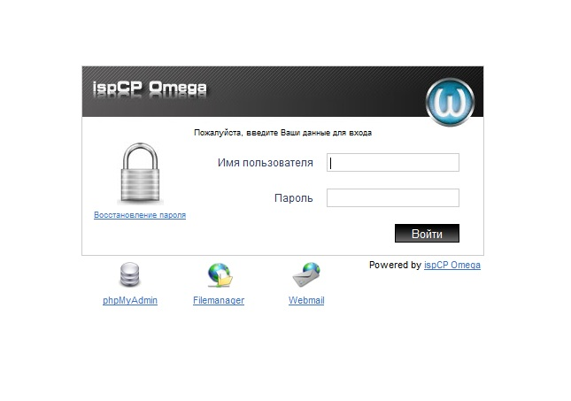Чтобы войти в панель управления хостингом в адресной строке своего браузера введите адрес той панели, который был указан Вам при регистрации. Вы увидите форму авторизации, где необходимо ввести логин и пароль, полученные при регистрации на хостинге.
После успешной авторизации Вам станет доступен весь функционал панели.

3.2 Общая информация
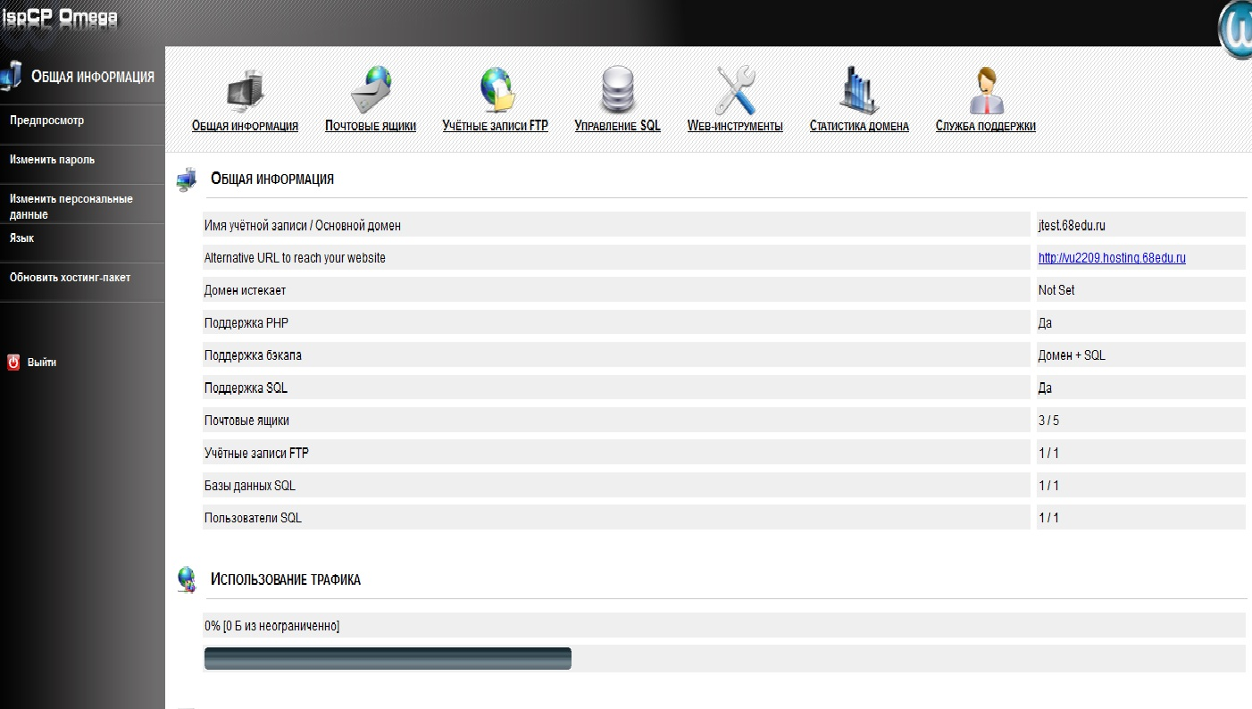

На вкладке «Предпросмотр» Вы видите текущий статус своего аккаунта: включена ли поддержка PHP и MySQL, сколько доступно для создания пользователей FTP, почтовых ящиков, баз данных и пользователей баз данных, а также, сколько места на сервере вам доступно. Эта вкладка чисто информационная и изменить здесь ничего нельзя.
Во вкладке «Изменить пароль» Вы можете поменять текущий пароль для своей учетной записи в панели управления. В форме Вам предлагается ввести свой текущий пароль и дважды новый.
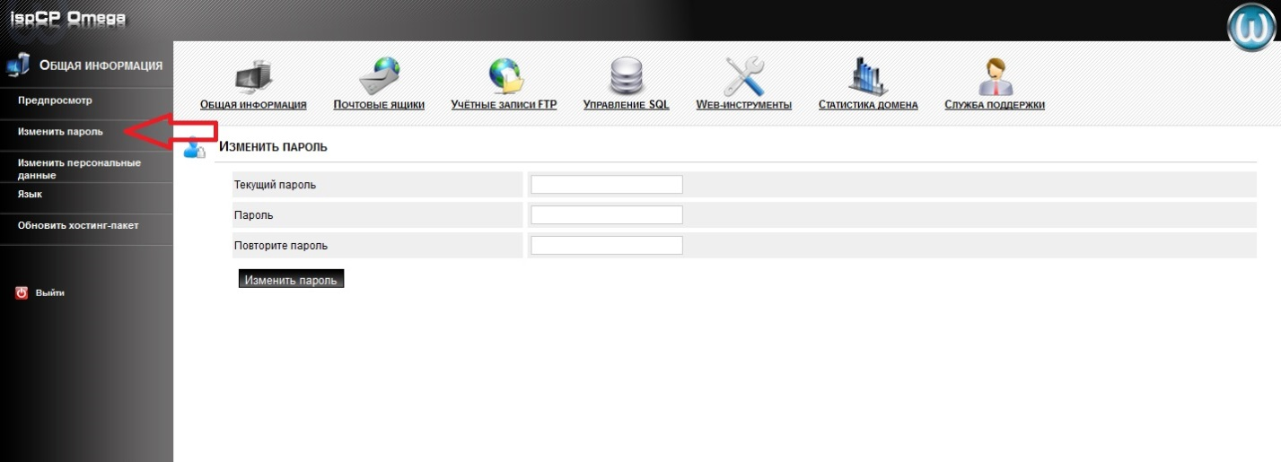Рекомендуется использовать «сильные пароли». Смотрите раздел «Общие рекомендации по выбору паролей».
Обратите внимание, что этот пароль действителен только для панели управления и не затронет ни FTP пользователей, ни пользователей баз данных, ни пользователей почты.
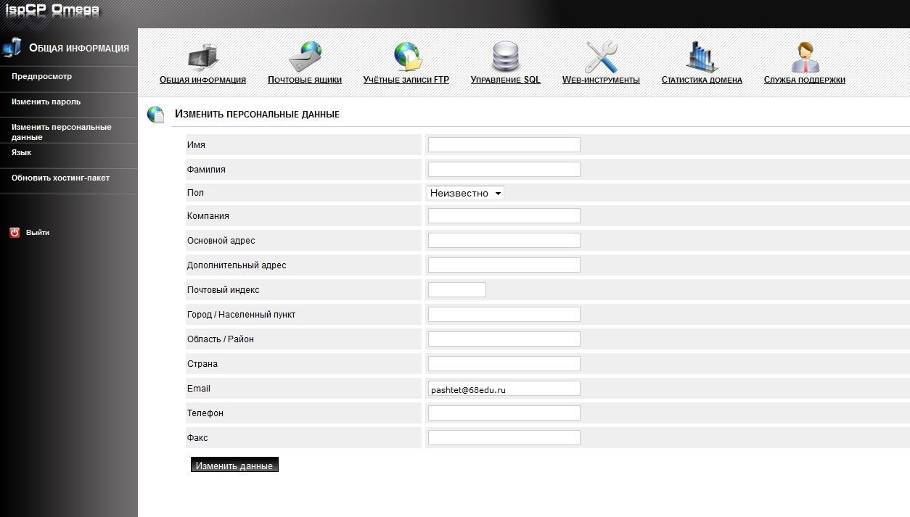«Изменить персональные данные». Здесь предлагается ввести данные человека, ответственного за сайт, название, адрес и телефон организации, действующий адрес электронной почты (потребуется для восстановления пароля, для получения информации от панели управления и т.д.). Эту форму необходимо заполнить при первом же входе в панель управления.
На вкладке "Язык" можно изменить отображение языка в панели на английский. По умолчанию выбран "Русский", поэтому менять ничего не рекомендуется.
Вкладка "Обновить хостинг пакет" служит для изменения вашего текущего хостинг-пакета на новый, более функциональный. На текущий момент большинство сайтов перешли на системы управления контентом сайта (CMS), соответственно, перешли на тарифный план "Лайт-Плюс". Если Вы испытываете необходимость перехода на CMS или Вам необходима поддержка php и MySQL, воспользуйтесь заявкой на обновление тарифного плана.
В случае, если Ваш текущий тарифный план «Лайт», можно обновить его только до «Лайт-Плюс». Прочие тарифные планы имеют информативный характер и не предоставляются пользователям.
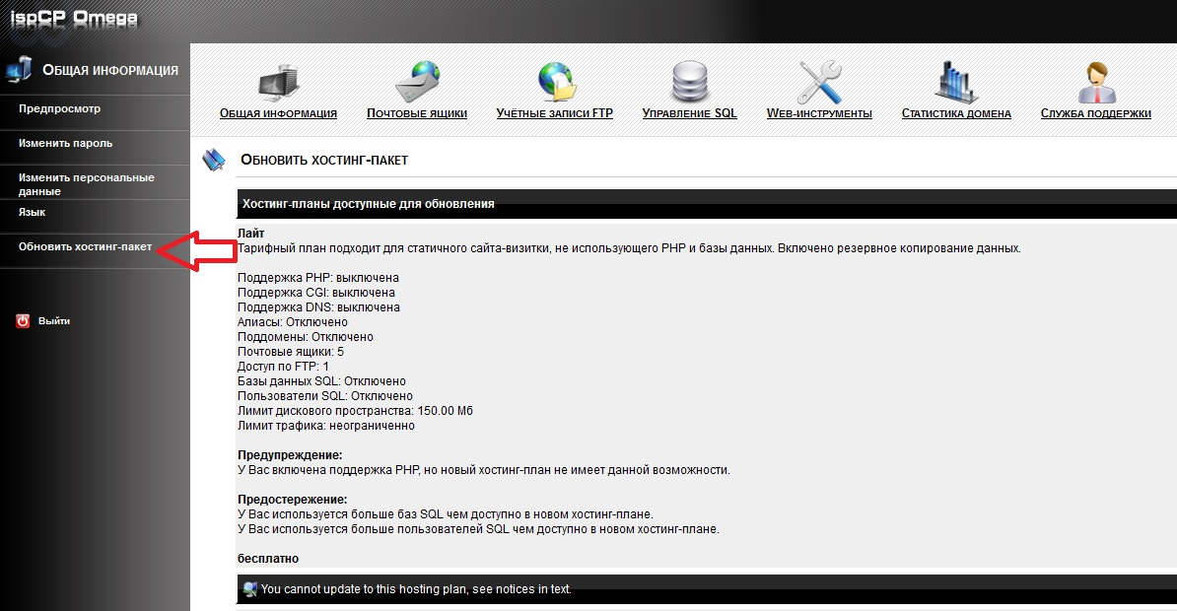Для обновления тарифного плана достаточно выбрать в списке «Лайт-Плюс» и после его описания нажать кнопку «Заявка». Все остальное происходит без участия пользователя.

3.2 Учетные записи FTP

3.2.1 Настройка FTP
На странице "Учётные записи FTP", как понятно из названия, Вы сможете добавлять, редактировать, назначать права на папки и удалять FTP пользователей.
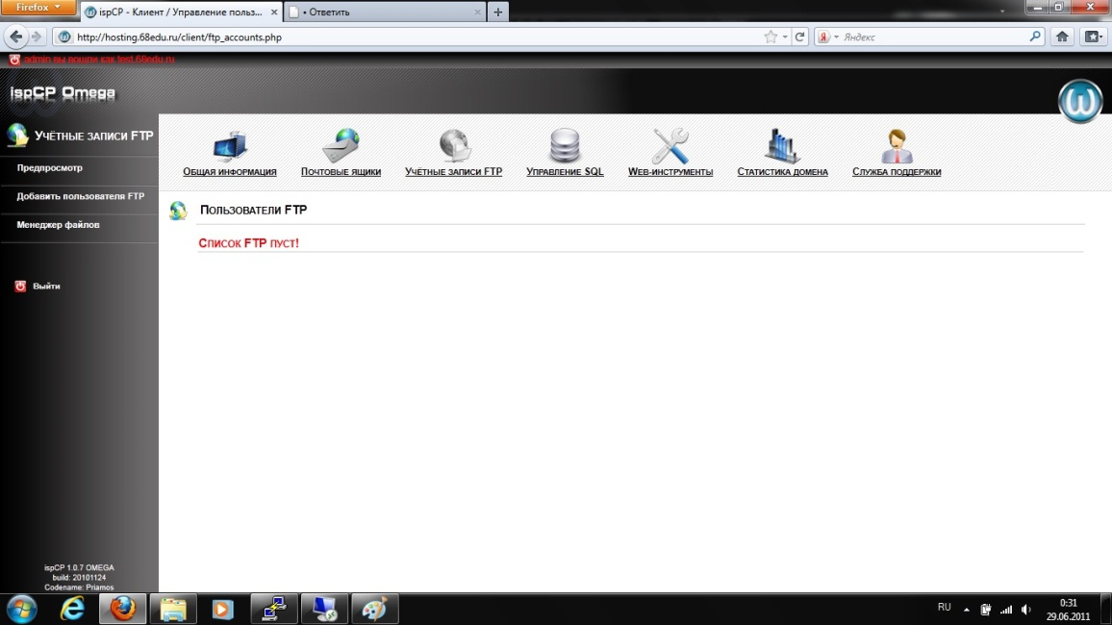На вкладке "Предпросмотр" отображаются уже созданные Вами пользователи.
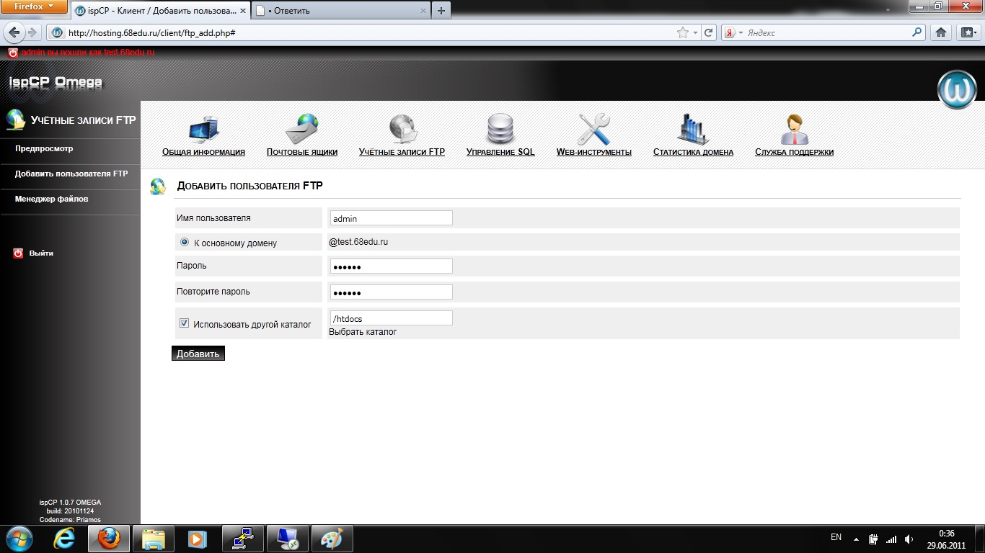Чтобы добавить нового пользователя перейдите на вкладку "Добавить пользователя FTP". Вам будет предложено заполнить форму, где необходимо ввести имя пользователя, дважды пароль (не забывайте о сложности пароля!) и выбрать папку, к которой он будет иметь доступ.
- в поле «Имя пользователя» введите логин (например admin). Обращаю внимание, не вводите в поле «Имя пользователя» полный адрес вашего сайта (например test.68edu.ru)! Имя FTP пользователя состоит из 2-х частей. Первая – то, что Вы вписываете в поле «Имя пользователя», вторая – то, что автоматически дополняется системой управления. Итак, если Ваш сайт, к примеру, test.68edu.ru и в "Имя пользователя" Вы ввели test.68edu.ru, полное имя вашего FTP пользователя получится test.68edu.ru@test.68edu.ru. Подобное имя очень усложняет работу системе, и, скорее всего, просто не будет работать. Вводите в поле «Имя пользователя» простые имена из одного слова;
- в поле «Пароль» и «Повторите пароль», соответственно, пароль для данного пользователя;
- поставьте «галочку» в поле «Другой каталог», кликнете «Выбрать каталог», в открывшемся окне «Дерево папок» нажмите «Выбрать» напротив папки «htdocs», «Дерево папок» закроется, а в поле для ввода появится «/htdocs». («/htdocs» – корневой каталог Вашего будущего сайта).
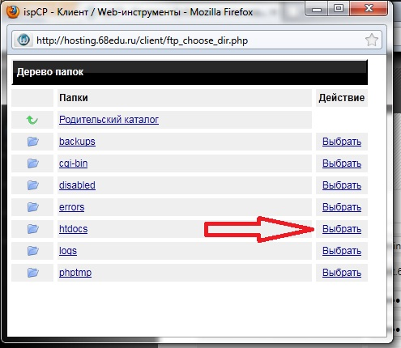
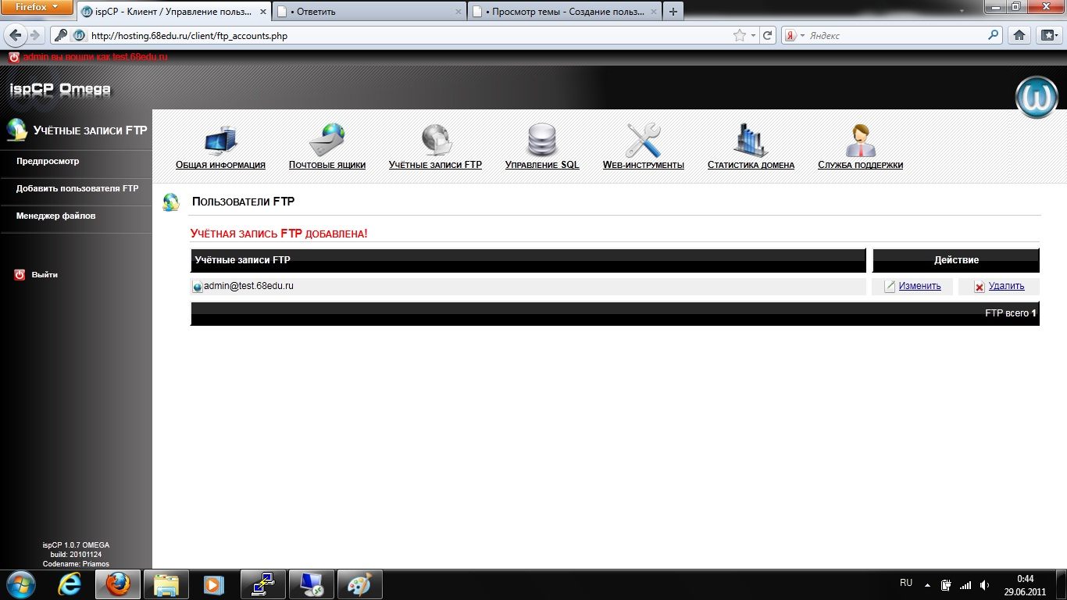Теперь нажмите на кнопку «Добавить», после чего Вы будете перенаправлены к списку пользователей FTP, в котором отобразится только что созданный Вами пользователь.
На вкладке "Предпросмотр" Вы сможете удалить или отредактировать пользователей, нажав на соответствующие кнопки в колонке "Действие".

3.2.2 Подключение и проверка
Теперь рассмотрим, как же можно подключиться к FTP Вашего сайта с учетными данными только что созданного пользователя. Подключение по FTP протоколу к Вашему сайту необходимо для того, чтобы скопировать материалы для отображения на сайте в интернете.
Существует несколько способов подключения, рассмотрим 3 основных.
Способ №1. Подключение через стандартный проводник Windows. Самый простой.
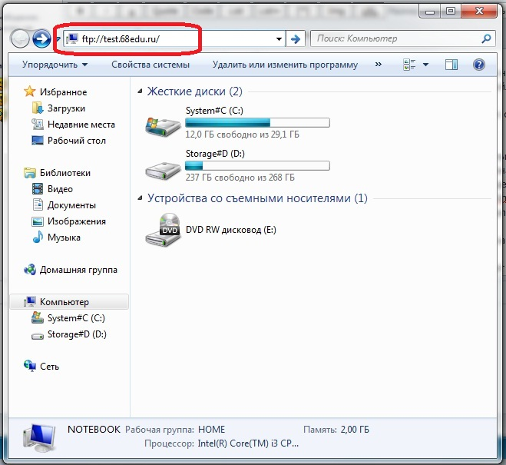Открываем «Мой компьютер», в адресной строке пишем ftp://ваш_домен.68edu.ru (например ftp://test.68edu.ru)
В открывшемся окне для ввода логина и пароля, вводим данные созданного вами FTP пользователя и нажимаем «Вход». Примечание: имя пользователя вводится полностью. Допустим, Ваш сайт test.68edu.ru, а имя пользователю FTP Вы задали admin, полное имя, которое нужно ввести в этом окне, будет: admin@test.68edu.ru.
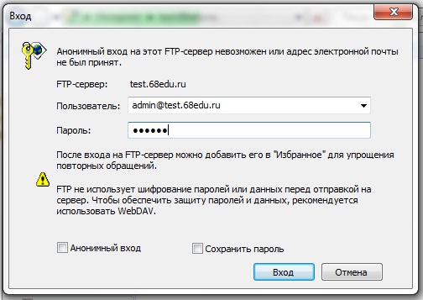
В случае успешной авторизации Вы попадете в корневую папку вашего сайта. В ней уже лежит папка «images» и файл «index.html» − это страница, созданная автоматически при регистрации вашего домена. Кроме того, и файл и папку можно удалить.
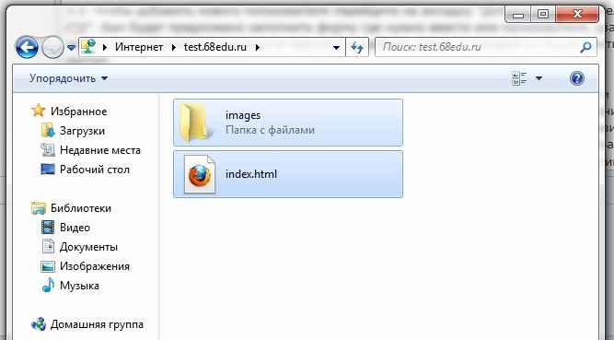

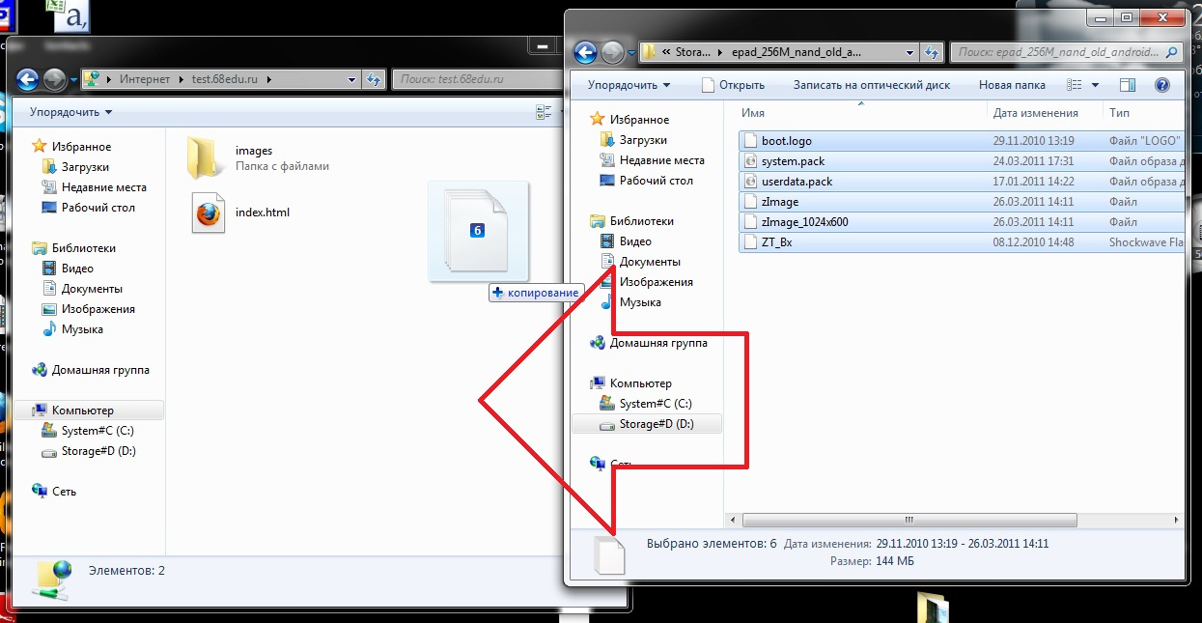Далее, чтобы Ваш сайт появился в сети Интернет, необходимо скопировать его в эту папку. Оставляем это окно открытым, и открываем еще одну папку, в которой хранится весь Ваш сайт. Затем, выделяем все содержимое в папке с сайтом и перетаскиваем в папку FTP вашего сайта.

После завершения копирования файлов и папок на сервер, Ваш сайт можно будет посмотреть через браузер.
Способ №2. Этот способ подойдет для тех, кто умеет и привык пользоваться файловыми менеджерами. Настроить подключение к FTP сайта можно в удобном и бесплатном файловом менеджере Filezilla. Подробное описание работы приводится в п.6. руководства.
Способ №3. Копирование файлов с помощью встроенного менеджера файлов в панели управления. Данный способ может пригодиться в том случае, если Вы собираетесь установить CMS Joomla на Ваш сайт и скачали её в формате *.tar. Встроенный менеджер поможет распаковать этот тип архива.
Кликнув по кнопке «Менеджер файлов» в панели управления Вы будете перенаправлены в панель управления Вашими данными.
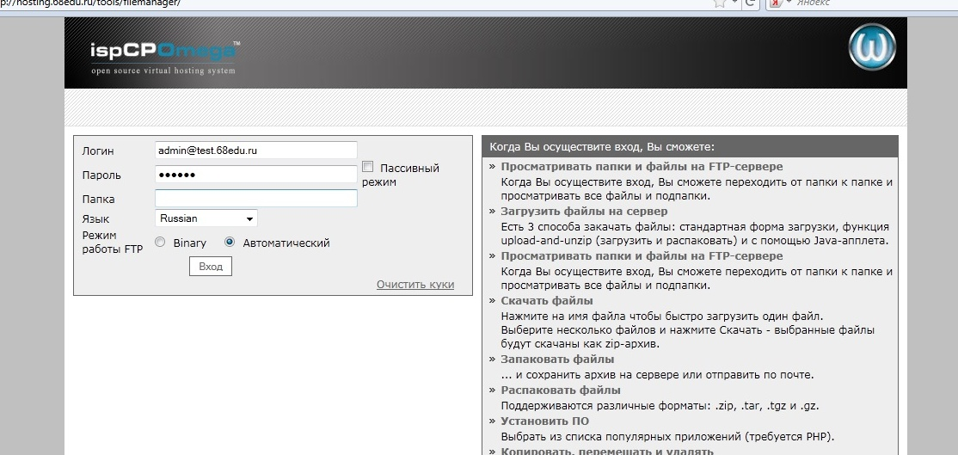Вы увидите форму авторизации, в которой следует ввести логин и пароль, созданного Вами пользователя FTP и после успешной авторизации Вы получите доступ к своим файлам.

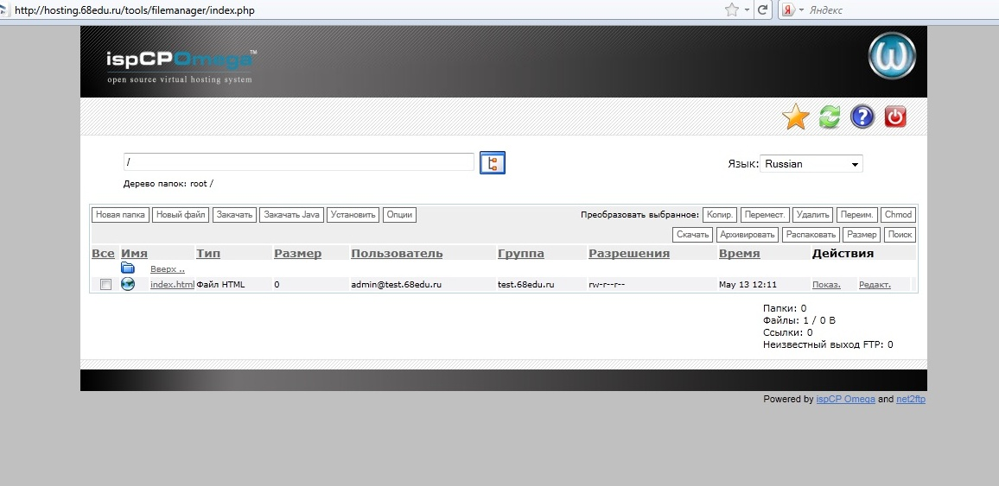Не будем более подробно рассматривать работу данного скрипта. Для комфортной работы вполне хватит двух описанных выше способов.
Если для организации своего веб-проекта Вы планируете использовать систему управления контентом сайта, то без баз данных Вам просто не обойтись. Далее рассмотрим управление базами данных и пользователями баз данных.

3.3 УправлениеSQL
Открываем страницу «Управление SQL».Во вкладке "Предпросмотр" отображаются созданные Вами базы данных и их пользователи.
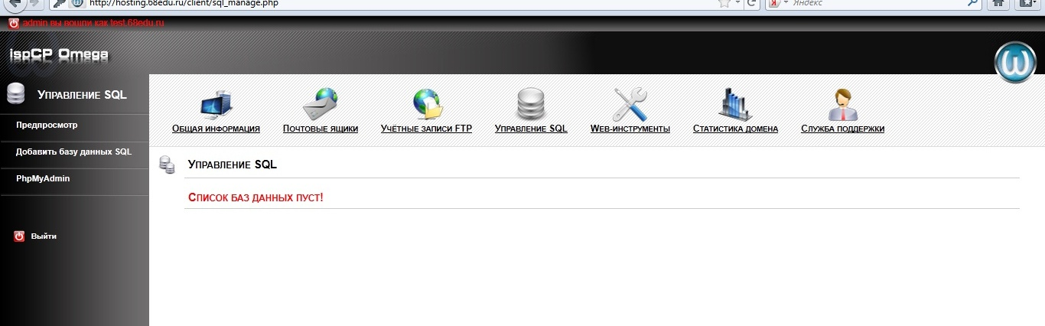

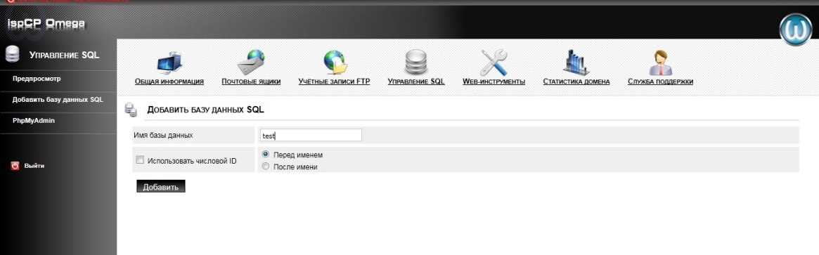Чтобы создать базу данных и пользователя переходим во вкладку «Добавить базу данных SQL», где Вам будет предложено ввести имя для будущей базы (рекомендую использовать имя Вашего домена, например, если Ваш домен "http://test.68edu.ru" – используйте "test" как имя Вашей базы). Примечание: не используйте в качестве имени базы полное имя Вашего домена, например test.68edu.ru. Длинные имена усложняют работу системе.

Значок «галочка» в поле «Использовать числовой ID» не ставим. Нажимаем "Добавить" и система перенаправляет Вас во вкладку «Предпросмотр», где отображена только что созданная база данных.
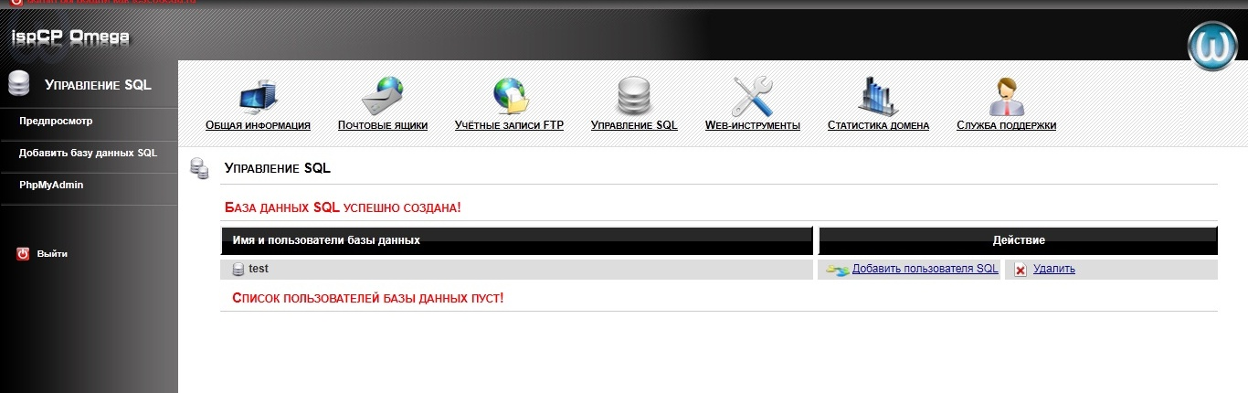Обращаем внимание! В хостинг панели omega.68edu.ru числовые ID назначаются автоматически! Будьте внимательны, имя базы и имя пользователя используются в формате "ID_ИМЯ", например 6_test. Так же и SQL пользователь – например,6_admin. Именно эти данные необходимо будет ввести при установке на сайт CMS Joomla, когда она спросит о подключении к базе данных. Имя базы: 6_test (пример), Имя пользователя: 6_admin (пример).

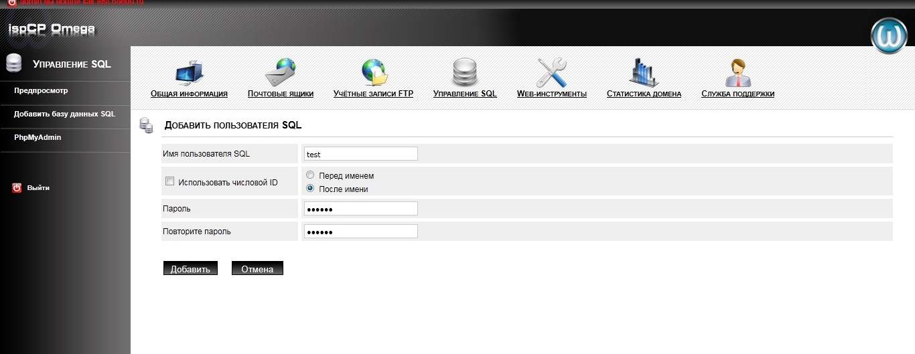Как видно на рисунке у базы данных отсутствует пользователь. Исправить положение очень просто – кликаем на «Добавить пользователя SQL» в колонке «Действие». Вам откроется форма добавления пользователя SQL. Необходимо ввести имя пользователя (также, для удобства, советуемВам использовать имя вашего домена) и дважды пароль. Значок «галочка»«Использовать числовой ID» не ставим.

Нажимаем на кнопку «Добавить» и система перенаправляет Вас во вкладку «Предпросмотр», где отображена база данных и ее пользователь.
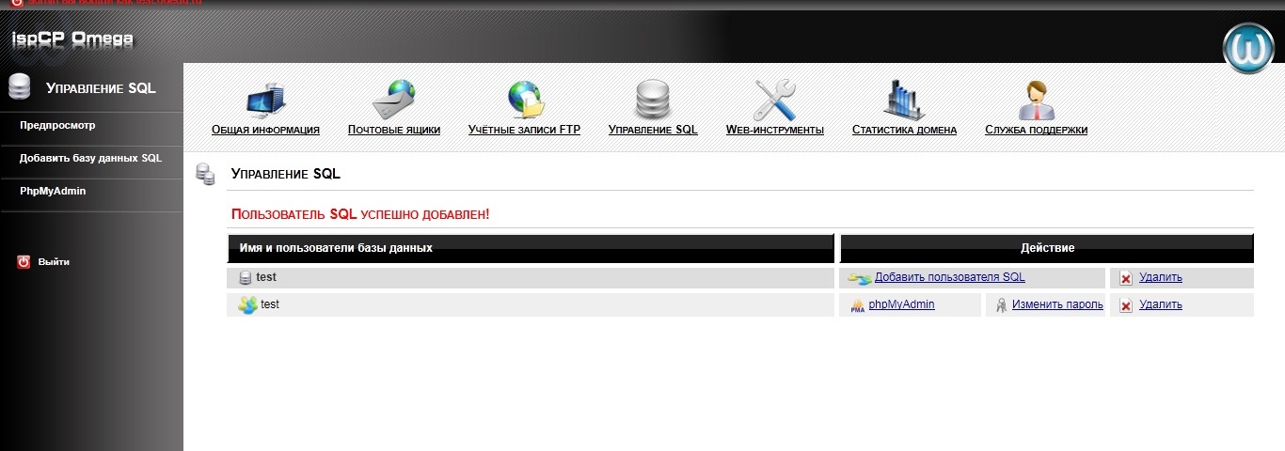

4. Панель управления ISP

4.1 Общие сведения о панели управления ISP
Хостинг панель ISPManagerProначала работатьв ноябре 2012 года. Она является следующим этапом в развитии панелей управления виртуальным хостингом после панели ISPOmega. Она более функциональна, понятна и предоставляет более широкие возможности ее пользователям. Кроме того, с её помощью можно производить более детальную настройку услуг и возможностей хостинга.
Данная панель располагается по адресу https://isp.68edu.ru. Важно обратить внимание, что подключение к панели осуществляется не по протоколу http, а по защищенному протоколу https. Это делает работу в панели более безопасной, но и накладывает определенные ограничения.
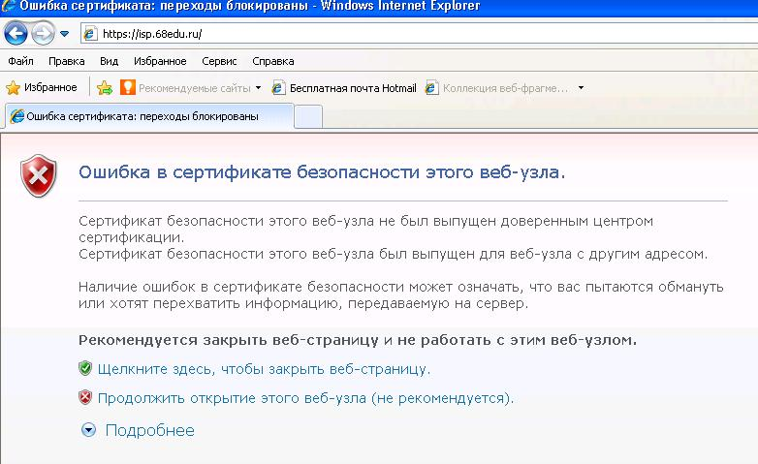При открытии страница панели в браузере в первый раз Вы наверняка увидите предупреждение о том, что сертификат является не доверенным. Это означает лишь то, что сертификат, используемый для шифрования в панели, является самоподписанным. Сертификата с подписью уполномоченных организаций панель пока не имеет.
ПредупреждениевMSInternetExplorer:

Предупреждение в GoogleChrome:
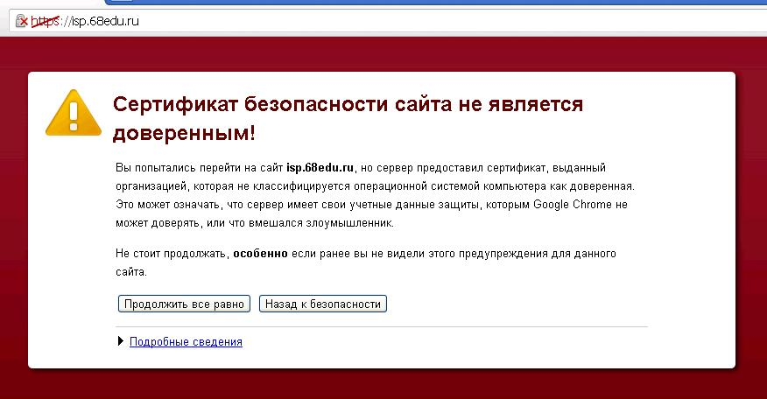
Чтобы начать работу в панели управления, следует проигнорировать это предупреждение – нажать кнопку «Продолжить все равно» (см. на рисунке выше.)
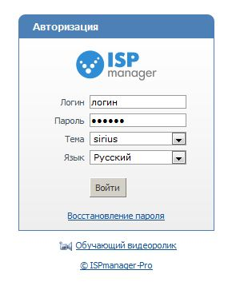После этого вы увидите страницу авторизации в панели. Вам предлагается ввести учетные данные, которые были получены при регистрации или восстановлении сайта.
В каждом письме четко указывается, к какой панели управления относится тот или иной сайт. Учетные данные от одной панели управления не подойдут к другой. Строго следуйте указаниям и вводите учетные данные ровно так, как они выглядят в регистрационном письме.

4.2. Основной функционал панели
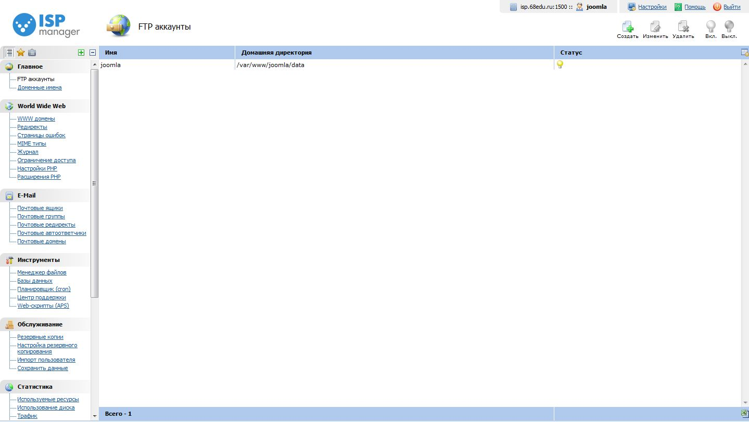После успешной авторизации Вам станет доступен весь функционал панели.

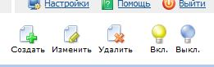Сразу после входа Вы попадаете на страницу FTPаккаунтов. Здесь Вы можете изменить или удалить текущего пользователя. Пользователь FTPсоздается автоматически при регистрации. Он получает те же учетные данные, что используются для входа в панель управления. Если Вы хотите изменить или удалить текущего пользователя, достаточно выделить его одним кликом, а затем нажать соответствующую кнопку в правой верхней части.
Для изменения пароля необходимо нажать кнопку «Изменить», и в появившемся окне дважды ввести новый пароль.
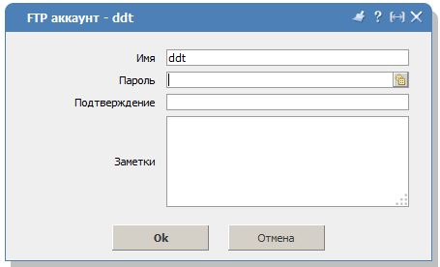
После ввода нового пароля нажмите «Ок», и через несколько секунд пароль вашего FTPпользователя изменится.
Создать еще одного нового пользователя у Вас не получится, хостинг план по умолчанию предусматривает наличие лишь одного FTPпользователя. Его вполне хватает для работы с сайтом.
Весь необходимый инструментарий, который может потребоваться при работе с панелью управления и с сайтом, располагается в раскрывающемся списке слева. По умолчанию, сразу после входа, все пункты меню раскрыты.
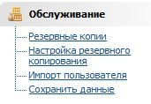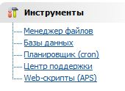Особого внимания здесь заслуживают два раздела, с помощью которых происходит основная работа с панелью управления. Это разделы «Инструменты» и «Обслуживание».

4.3 Раздел «Инструменты»

4.3.1 «Менеджер файлов»
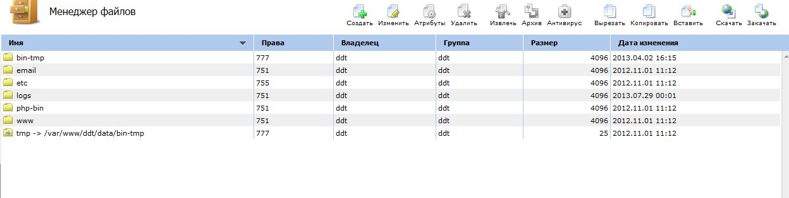Менеджер файлов представляет собой средство работы с файлами и папками сайта без подключения по FTP. Чтобы приступить к работе, достаточно один раз кликнуть по соответствующему пункту меню. После чего откроется окно «Менеджер файлов».
В основной части окна виден список каталогов. Этот список является серверным и не подлежит редактированию! Здесь запрещается производить какие-либо изменения.
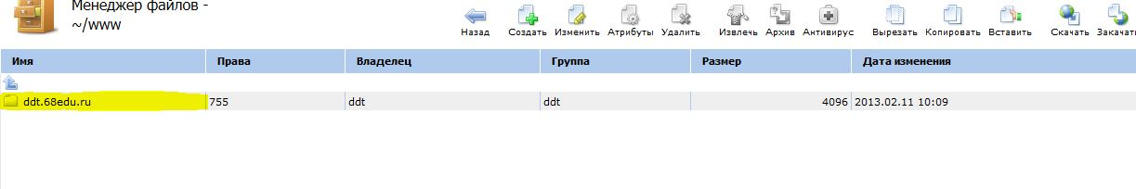Для начала работы с файлами сайта необходимо перейти в соответствующую папку. В первом окне необходимо два раза кликнуть папку WWW. В следующем окне необходимо два раза кликнуть папку, которая называется так же, как и адрес вашего сайта. Этак папка, как правило, одна, поэтому ошибиться сложно.
В рассмотренном примере работа идет с сайтом ddt.68edu.ru. Именно поэтому папка, в которой располагаются все материалы сайта, называется ddt.68edu.ru. После входа в нее станет виден список всех папок и файлов сайта.
Если список файлов достаточно большой и не помещается на одной странице, для перехода к его продолжению нужно щелкнуть стрелку «>»рядом с указателем текущей страница. На рисунке ниже выделено желтым цветом (вверху справа).

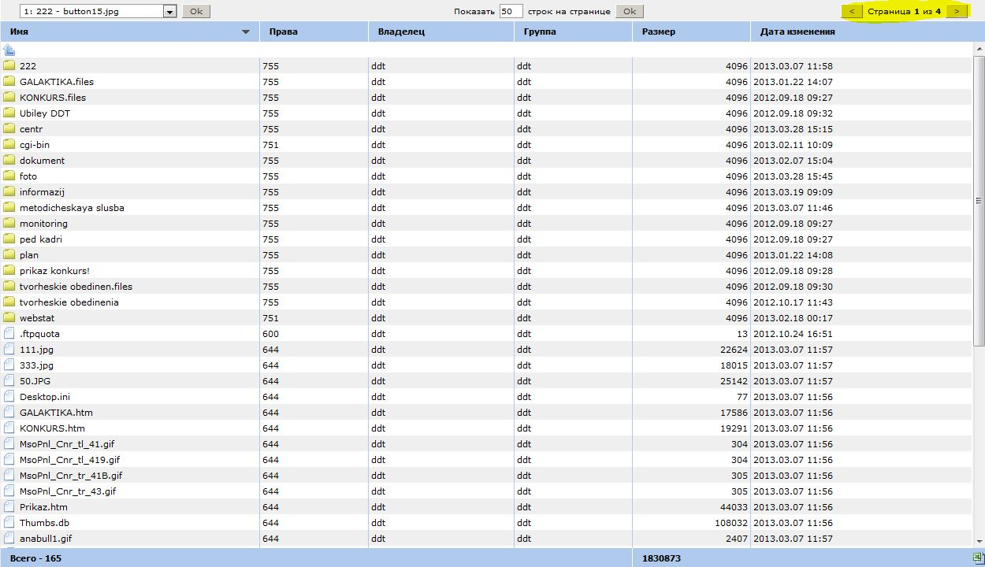
С файлами и папками можно совершать привычные действия: создание, удаление, копирование, архивирование. Для этого служат специальные кнопки в панели инструментов сверху справа.

Они становятся активны, как только Вы выделите нужный файл или папку.
Кроме интуитивно понятных кнопок, есть несколько, значение которых стоит рассмотреть отдельно.
«Атрибуты».
При нажатии на эту кнопку, открывается диалоговое окно, которое позволяет изменять права доступа к файлу или папке. Права можно задать в чистовом виде, или галками отметить необходимые разрешения. О правах доступа читайте в общей информации по хостингу 68edu.ru.
После произведенных изменений нажмите «Ок».
«Скачать», «Закачать».
Данные кнопки служат для того, чтобы закачивать или скачивать материалы с сервера на локальный компьютер. После нажатия кнопки «Закачать» откроется диалоговое окно, в котором будет предложено выбрать файл для загрузки. Файл можно выбрать как с вашего компьютера, так и с удаленного сервера с помощью гиперссылки.
Следует отметить, что Менеджер файлов не позволяет загружать по нескольку файлов. Здесь есть 2 варианта: либо загружать файлы по одному, либо заархивировать все необходимые файлы и папки и закачать их архивом. А после закачки распаковать встроенным архиватором.Поэтому предпочтительнее загружать файлы через FTP.

4.3.2 «Базы данных»
Данный инструмент незаменим, если Вы используете систему управления контентом сайта (CMS), или, проще говоря, конструктор (Joomla!,WordPress и т.д.).
При регистрации сайта не создается ни одной базы данных. Для создания кликаем пункт меню «Базы данных».
После перехода видим пустой список баз данных. Все что необходимо сделать для создания, нажать кнопку «Создать». После чего появится диалоговое окно для создания базы данных.
В этом окне Вы увидите следующие поля для ввода:
- Имя базы: придумайте название для вашей новой базы, не придумывайте длинных названий и не вписывайте туда полный адрес вашего сайта. Используйте для имени базы одно слово, написанное латинскими буквами.
- Тип базы данных: обычно по умолчанию установлен на MySQL. Если так, то ничего не трогайте. Если стоит другой тип, из выпадающего списка выберите MySQL.
- Кодировка: Из выпадающего списка выберите utf8 .
- Пользователь: --Создать нового пользователя --
- Новый пользователь: Придумайте имя пользователя для базы. Можно использовать имя базы, можно использовать другое. Придумывайте так, чтобы потом не забыть и не запутаться. Имя должно содержать одно словом из латинских букв.
- Пароль: Подтверждение: В этих полях необходимо придумать пароль, с помощью которого Вы будете подключаться к вашей базе. Если нет желания придумывать пароль, воспользуйтесь кнопкой генерации. Она находится в правой части поля «Пароль». Если Вы будете придумывать пароль сами, помните о необходимости сложного пароля, от этого напрямую зависит безопасность вашего сайта. Пароль должен состоять из букв, цифр, знаков и быть не короче 6 символов.
- Удаленный доступ: Не надо ставить галку в этом поле.
Имя базы, имя пользователя и пароль запомните, а лучше запишите!После ввода всех этих настроек останется лишь нажать кнопку «Ок».База данных и пользователь готовы, что подтверждает их появление в окне управлениями базами данных.
Для подавляющего большинства пользователей этих двух пунктов в разделе «Инструменты» вполне достаточно для организации сайта.

4.4 Раздел «Обслуживание»

4.4.1 Резервные копии
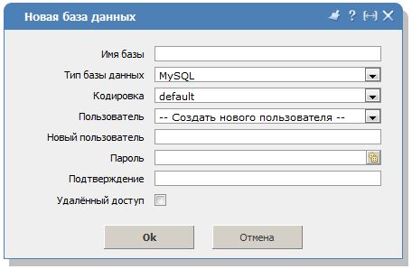В данном разделе меню панели управления собраны все инструменты, которые относятся к резервному копированию материалов сайта.
Панель управления раз в неделю в автоматическом режиме создает полные копии всех файлов и баз сайтов. Они хранятся на отдельном сервере.
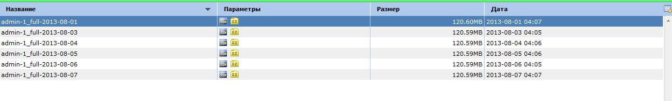Каждый пользователь может скачать на локальный компьютер или восстановить собственный сайт до состояния выбранной даты. Для этого необходимо кликнуть на ссылку «Резервные копии» в разделе «Обслуживание». После этого в главном окне откроется список архивов. Каждый из них назван по дате создания.
Далее следует выбрать необходимую резервную копию из списка. После выбора, в правой верхней части окна панели управления станет активен привычный набор кнопок, с помощью которых можно восстановить, сохранить на локальный компьютер или удалить выбранную резервную копию.
Примечание: в случае выбора восстановления, следует знать – этот процесс занимает некоторое время. После нажатия на кнопку «Восстановить» и подтверждения действия панель на некоторое время станет неактивной. Сайт будет восстановлен через 3 – 5 минут после нажатия.

4.4.2 Настройка резервного копирования
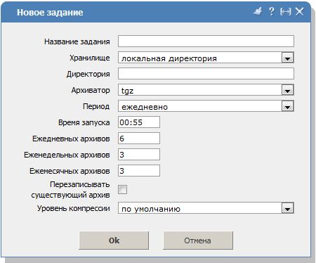Если по каким-то причинам Вас не удовлетворяют автоматические копии, Вы можете создать собственное расписание. Для этого необходимо кликнуть на ссылку «Настройка резервного копирования». После этого в меню действий нажмите «Создать». Перед Вами появится диалоговое окно создания расписаний «бэкапов».
Необходимо ввести название задания. Указать время запуска скрипта и количество резервных копий, которые будут храниться за указанные периоды времени.
Следует отметить, если Вы выберите в качестве места хранения «локальная директория», все Ваши резервные копии будут располагаться в папке вашего сайта. Они будут занимать место, отведенное под материалы сайта. Учитывая, что сайты в большинстве своем занимают около 70% отведенного дискового пространства, может быть не создано ни одной резервной копии из-за недостатка места.
Эти два пункта являются основными в разделе «Обслуживание».

4.5PhpMyAdmin
Еще одним важным инструментом в работе сайтом является PhpMyAdmin– веб-приложение для работы с базами данных через браузер.PhpMyAdminне является какой-либо особенностью именно этой панели управления, он встречается повсеместно. Именно поэтому описание его работы выходит за рамки данного руководства. Огромное количество материалов по PhpMyAdmin можно найти в сети Интернет.
Сам же инструмент можно вызвать, кликнув на одноименную ссылку в разделе меню «Доп. приложения».
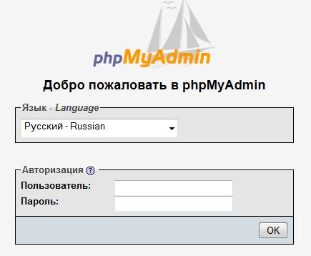Для авторизации, в поля Пользователь и Пароль необходимо ввести данные пользователя базы данных, которые Вы задали в пункте 3.2.

- Руководство по резервному копированию данных сайта

5.1 Введение
Данное руководство разработано с целью предотвращения потери данных сайтов, размещенных на хостинге 68edu.ru. Руководство содержит две инструкции для пользователей виртуальной панели ispCPOmega(hosting.68edu.ru)и ispManager(https://isp.68edu.ru). Что бы определить какую виртуальную панель Вы используете, необходимо на клавиатуре нажать сочетание клавиш Win+Rили набрать cmd, вызвав командную строку (рис.1).
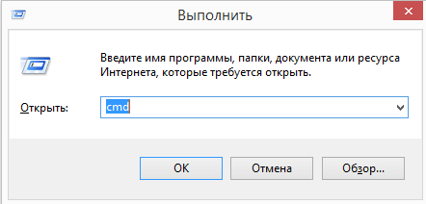
Рис.1
В результате появится окно командной строки, в которой необходимо набрать:
pingadres-vashego-saita.68edu.ruинажатьклавишуEnter.
Обращаем Ваше внимание на то, что вместо adres-vashego-saita Вы должны ввести свой адрес сайта. Например, pingtesting-field.68edu.ruилиcompcentr.68edu.ru (рис.2).
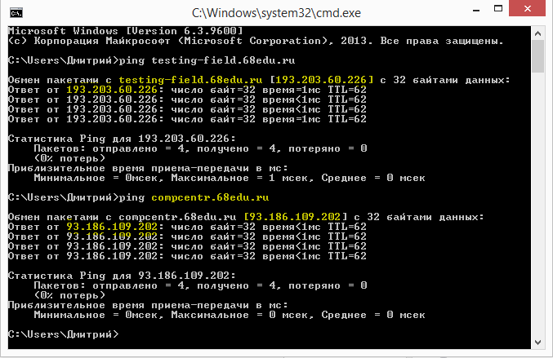
Рис.2
Команда предназначена для других целей, но здесь Вы сможете увидеть IPадрес проверяемого сайта.
Так для IPадреса 193.203.60.226 соответствует виртуальная панель ispManager(https://isp.68edu.ru).
А для IP адреса 93.168.109.202 – виртуальная панель ispCPOmega(hosting.68edu.ru)
Для начала работы Вам потребуется файловый менеджер, например, FileZilla.
В руководстве будет рассмотрена работа с бесплатным файловым менеджером FileZilla (ссылка на скачивание FileZilla: http://filezilla.ru/get).
Инструкции по установке и использованию FileZillaприводятся в п.6. руководства. При использовании других файловых менеджеров убедитесь, что данная программа является бесплатной, либо у Вас есть права на ее использование (лицензия).
Обращаем Ваше внимание на то, что все сохранённые резервные копии сайта должны хранится непосредственно на Вашем компьютере, хранить копии сайта на сервере ЗАПРЕЩЕНО.

5.2 Виртуальная панель ispCPOmega (hosting.68edu.ru)

5.2.1 Резервное копирование данных (backup)
Устанавливаем программу FileZilla, запускаем ее, в результате откроется окно программы с 4-мя активными полями ввода (см. рис.11).
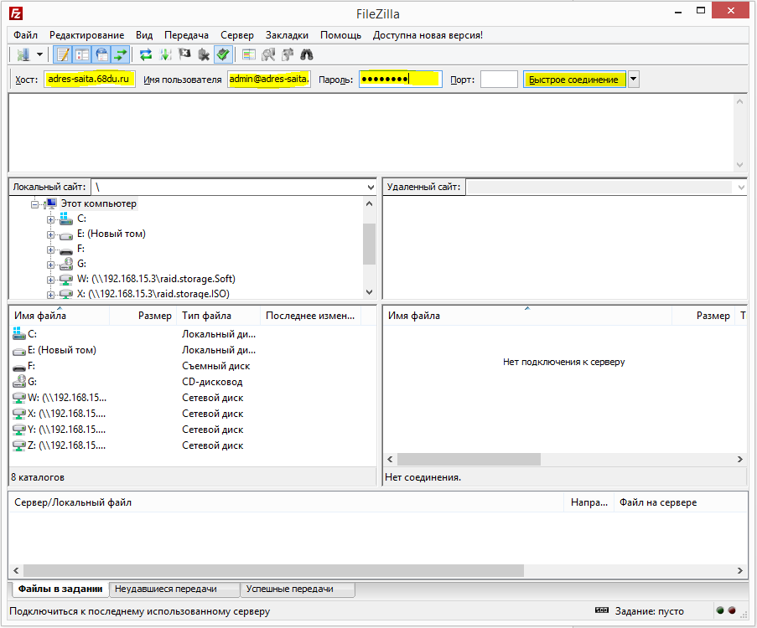
Рис. 11
Вводим в поле «Хост» адрес Вашего сайта без http, например: adres-saita.68edu.ru;
в поле «Имя пользователя» вводим логин от FTP, выданный Вам при регистрации сайта, например, admin@adres-saita.68edu.ru;
в поле «Пароль» вводим пароль от FTP, выданный Вам при регистрации.
После соединения в левом окне отобразятся файлы и папки Вашего компьютера, в правом окне – файлы и папки Вашего сайта (в некоторых случаях и некоторые папки хостинга) (см. рис.12).
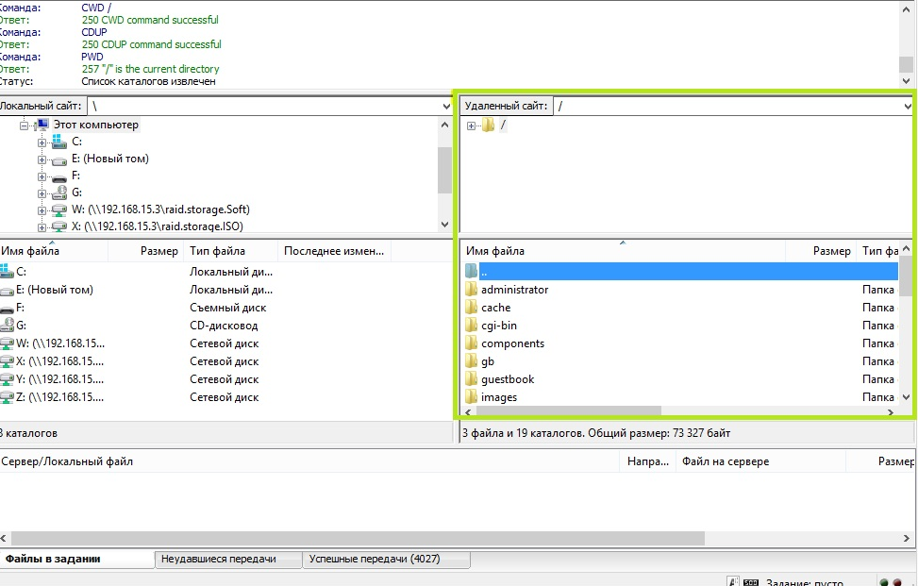
Рис. 12
Выделяем все файлы и папки в окне (выделен маркером на рис. 12), с помощью мышки или сочетанием клавиш Ctrl+A, предварительно выделив один из файлов в окне, обозначенным маркером на рис. 12. Затем «перетаскиваем» в заранее подготовленную папку Вашего компьютера. Стоит отметить, что лучше иметь несколько копий сайта, т.е. организовывать хранение на локальном диске компьютера необходимо следующим образом: создаёте папку «Резервные копии сайта», внутри ещё минимум 4 папки, имена которых будут соответствовать датам копирования сайта (например: 21.05.2014).
Рекомендуется делать резервные копии сайтов еженедельно, а также после каждого значительного обновления сайта.
Таким образом у Вас должно быть минимум 4 версии сайта за прошедший месяц. Такая организация резервного копирования будет полезна для случая, когда взлом или наличие вирусов на сайте не обнаружится вовремя и для восстановления данных потребуется версия 2-х или 4-х недельной давности.
Скопируются файлы сайта на локальный компьютер (см. выше). Обратите внимание на вкладки передач файлов, следите за тем, чтобы не фиксировались сообщения «Неудавшиеся передачи» (см. рис.13)
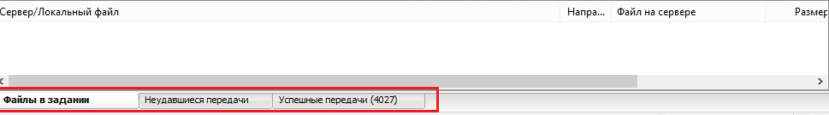
Рис. 13

5.2.2 Резервное копирование базы данных
После того как сайт будет скопирован, пользователи использующие базы данных, так же могут скопировать и базу данных (далее – БД) сайта. Для этого заходите в PhpMyAdmin (http://hosting.68edu.ru/pma)вводите логин и пароль от базы данных, затем нажимаете кнопку ОК (рис.14).
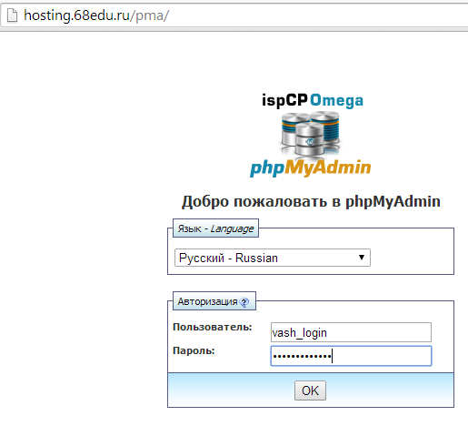
Рис.14.
Далее Вы попадаете на главную страницу PhpMyAdmin, находите вкладку экспорт, на появившейся странице в правом нижнем углу нажимаете кнопку Go (рис.15). Таким образом Вы сможете скачать БД.
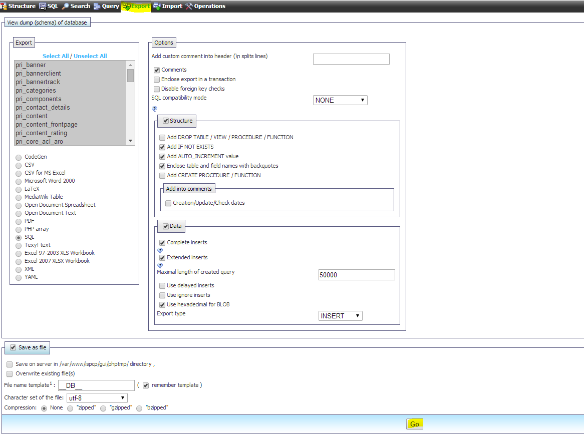
Рис. 15

5.2.3 Восстановление резервных копий базы данных и файлов сайта
Для восстановления сайта, Вам достаточно в правое окно программы FilleZillaскопировать ранее скаченные файлы (резервную копию). Повторяющиеся файлы, программа предложит заменить на более новые, согласившись всё содержимое сайта будет перезаписано на восстанавливаемую версию сайта (рис.16).
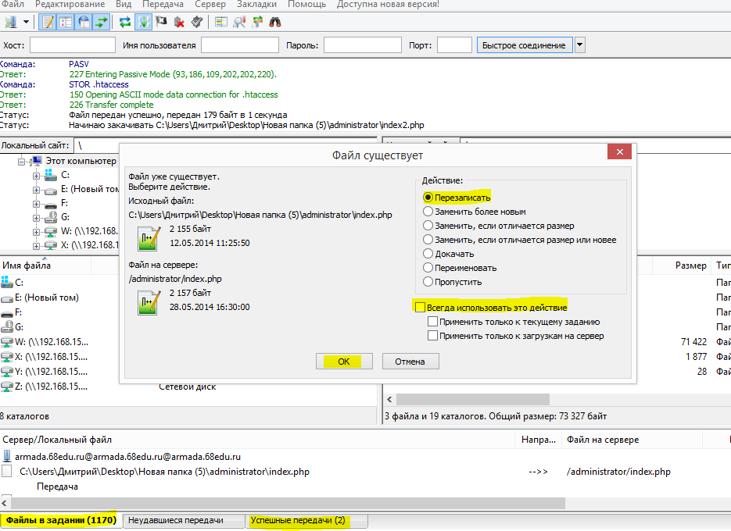
Рис.16
Для восстановления резервной копии базы данных, необходимо вновь авторизоваться в PhpMyAdmin и перейти на вкладкуImport. Далее нажимаете на кнопку «Выберите файл», в появившемся окне, выбираете ранее сохранённыйфайл «.sql» или его архив, нажимаете кнопку ОК, далее кнопку GO (рис.17).
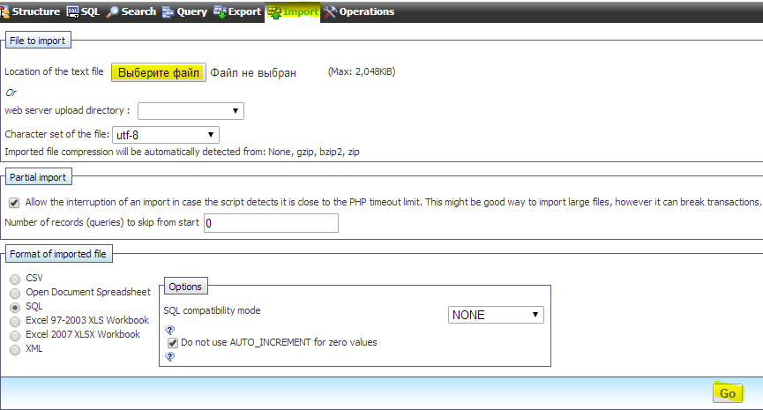

Рис. 17
5.3 Виртуальная панель ispManager (https://isp.68edu.ru)
5.3.1 Резервное копирование файлов (backup)
Для того, чтобы сделать backup сайта, Вы можете скопировать данные по аналогии с ispCPOmega(hosting.68edu.ru) – см. п. 2. Кроме того, есть ещё один способскопировать данные, непосредственно через инструменты панели ispManager. Для этого необходимо, используя свои учётные данные зайти в панель управления, затем Вы попадете на страницу ispManager (см. рис.18-19).
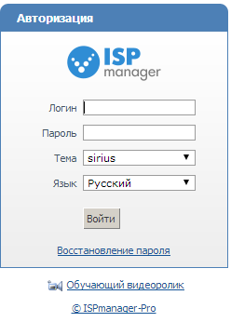
Рис. 18
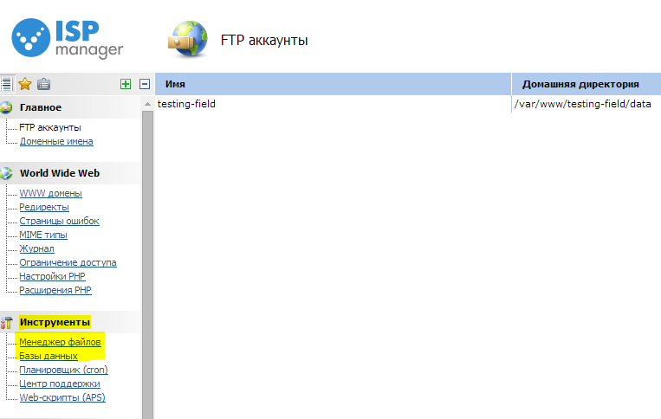
Рис. 19
В блоке «Инструменты» находятся пункты «Менеджер файлов» и «Базы данных». Сначала заходим в «Менеджер файлов», затем двойным кликом мыши заходим в папку www (см. рис.20).
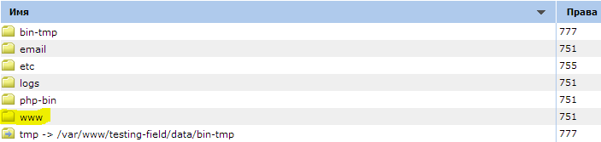
Рис. 20
Затем Вы увидите папку с адресом Вашего сайта, на рисунке в качестве примера выбран тестовый сайт (рис.21).
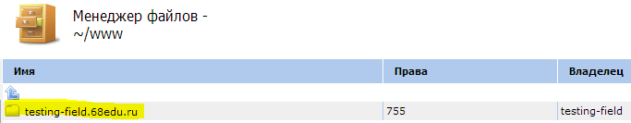
Рис. 21
Выделяем это поле и нажимаем кнопку «Скачать» (см. рис.22).
Рис. 22
Начнется скачивание архивного файла в папку «Загрузки» Вашего браузера.
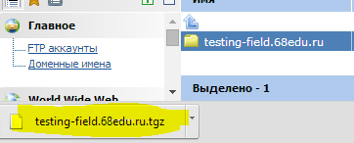
Рис. 23
Необходимо открыть папку «Загрузки» и убедится в целостности файлов.

5.3.2 Восстановление резервной копии сайта
Для обратной операции закачки файлов на сервер необходимо подготовить архив, а именно: разархивировать скаченную папку, зайти в неё, выделить все файлы, добавить их к архиву. Далее заходите снова в менеджер файлов удаляете из папки Вашего сайта не нужные и обновляемые файлы, нажимаете кнопку «Закачать». В результате появляется окно Windows выбора файлов, выбираете новый созданный архив (см. рис.24).
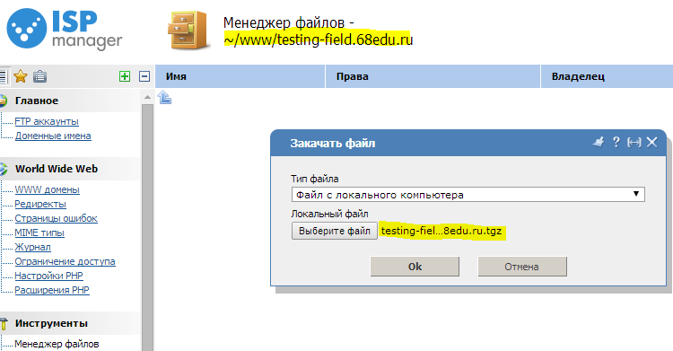
Рис.24
После того как архив был закачен, в папке сайта Вы увидите скаченный архив, находим и нажимаем кнопку «Извлечь» (см. рис.25-26).
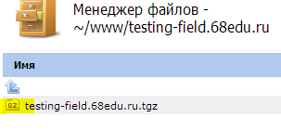
Рис. 25

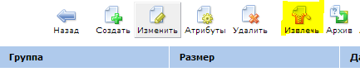
Рис. 26
После того как все файлы будут извлечены их архива, Вы можете удалить архив. Убедитесь, что не произошло ошибок и права на файлы и папки выставлены верно (для папок (755), для файлов (644))(см. рис.27).
Рис. 27
Если права на файлы и папки выставлены не верно, то Вам необходимо выделить корневую папку Вашего сайта, на тестовом сайте это папка testing-field.68edu.ru, (у Вас эта папка будет называться также, как и адрес Вашего сайта (находится в папке www))нажимаете на кнопку атрибуты (см. рис. 28).
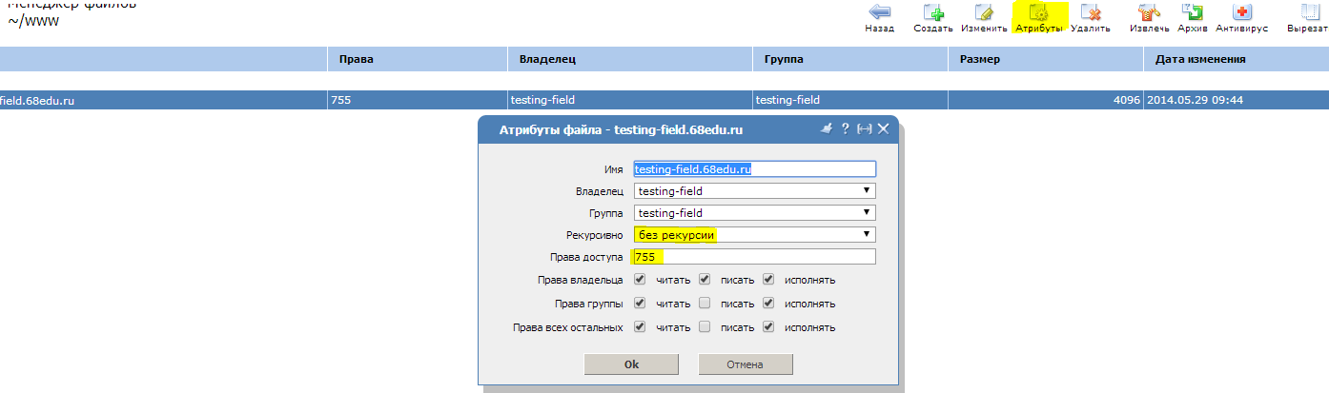
Рис. 28
В выпадающем списке «Рекурсивно» выбираете «Сменить права только для директорий», «Сменить права только для файлов», «Сменить права для файлов и директорий» в зависимости от того права файлов или (и) папок Вам необходимо поменять (см. рис. 29).
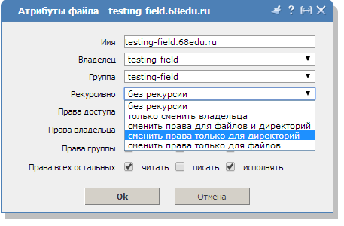
Рис. 29
Файлы, скаченные через менеджер файлов, так же можно закачать на сервер по FTP, аналогично инструкции написанной для hosting.68edu.ru.

5.3.3 Резервное копирование баз данных
Переходим на вкладку «Базы данных». Выделяем созданную базу, нажимаем кнопку «Скачать» (см. рис. 30).
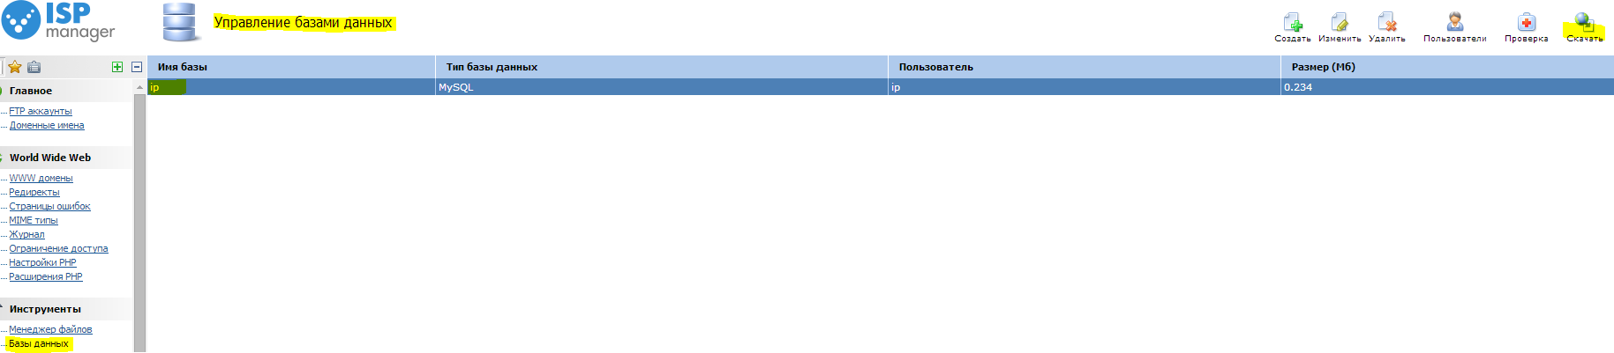
Рис. 30
База данных будет хранится в файле «.sql», в папке загрузки Вашего браузера.

5.3.4 Восстановление резервной копии баз данных
В виртуальной панели в блоке «Доп. приложения» кликаете мышкой на пункт PhpMyAdmin. Открывается новая вкладка браузера, далее Вам необходимо авторизоваться. В PhpMyAdmin заходите во вкладку «Импорт», выбираете базу, нажимаете ОК. Если база слишком большого размера (до 15 Мб), то следует заархивировать её любым доступным архиватором применив максимальное сжатие на файле (см. рис.31).
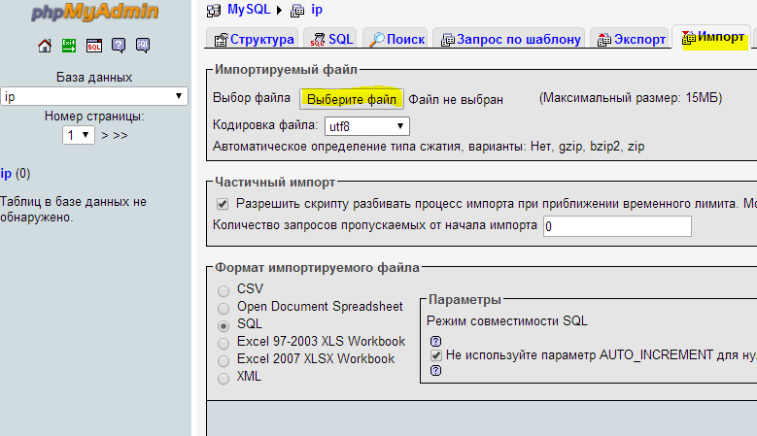
Рис. 31

6. Работа с FileZilla
FileZilla – свободно распространяемый ftpклиент. Перед началом работы, его необходимо скачать и установить на компьютер. Скачать клиент можно с официального сайта. На этом же сайта в разделе «Документация» есть огромное количество информации, которая поможет в работе с клиентом.

6.1 Установка и настройка файлового менеджера FileZilla

Переходим по ссылке http://filezilla.ru/get, на открывшейся странице нажимаем на кнопку FileZilla 3.8.1 (рис.3).
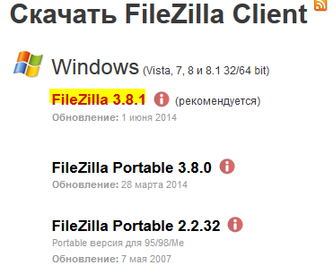
Рис.3
Открывается диалоговое окно для загрузки файла, нажимаем кнопку «Сохранить файл» (см. рис.4). Файл сохранится в ту папку, в которой Ваш браузер по умолчанию хранит все скаченные файлы, как правило это папка Download | загрузки | документы. Для каждого браузера могут быть разные пути загрузки по умолчанию.
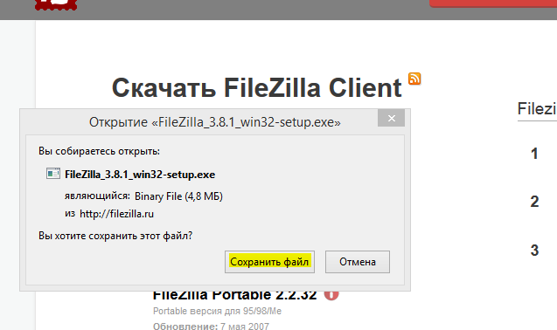
Рис.4
После того как файл будет скачен, запускаемFileZilla_3.8.1_win32-setup.exe.
Следуем инструкциям Мастера установки (рис. 5-10).
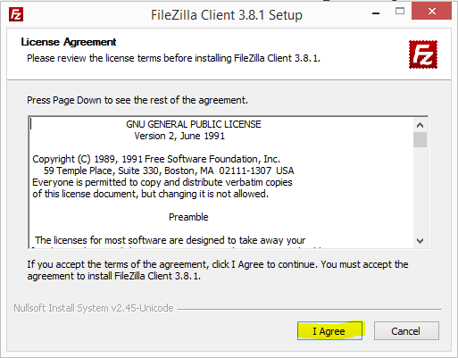
Рис.5
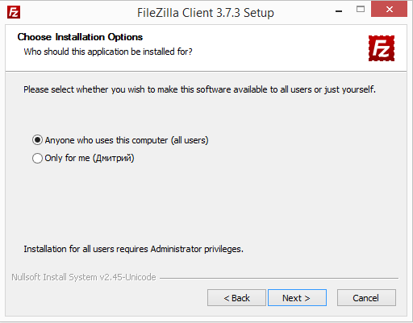
Рис.6
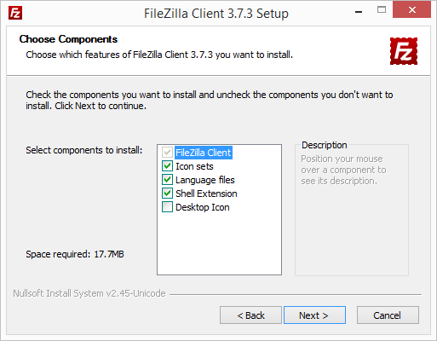
Рис.7
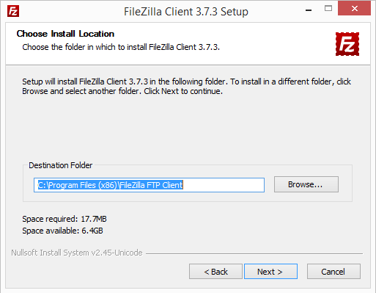
Рис. 8
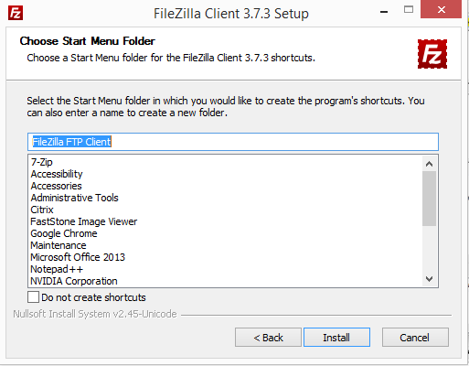
Рис. 9
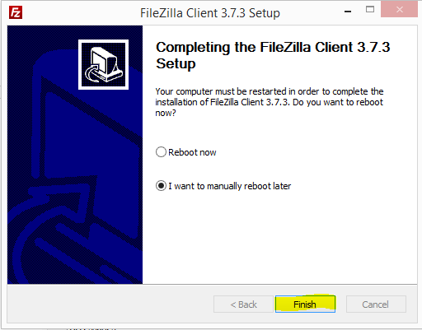
Рис.10
Установка программы завершена.

Разберем основные функции клиента.
6.2 Подключение к серверу.
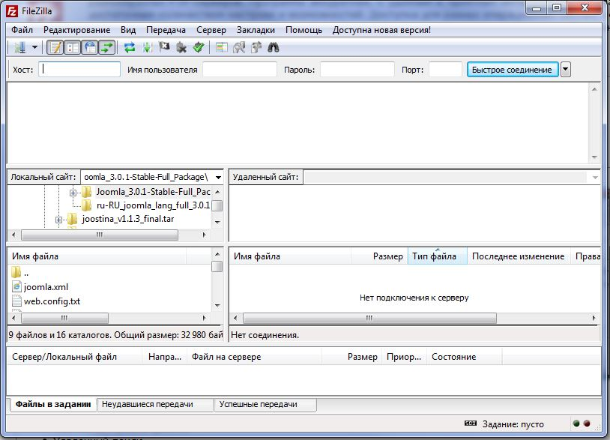Для подключения к сайту по протоколу передачи файлов FTPнеобходимо установить и запустить клиент. Перед вами откроется окно программы.

В первую очередь, нас интересует строка, в которую нам необходимо внести сведения для подключения к сайту. Видим четыре поля для ввода: Хост, Имя пользователя, Пароль, Порт.
6.2.1 Хост.
Хост – это адрес, по которому клиент будет устанавливать соединение с сервером. Пишетеадрес вашего сайта, например, school.68edu.ruи дописываете к нему протокол подключения – ftp. В итоге получится ftp://school.68edu.ru. Вместо school.68edu.ru подставьте имя вашего сайта.
6.2.2 Пользователь.
Поле пользователь будет различаться в зависимости от панели управления, в которой зарегистрирован ваш сайт.
Для пользователей панели https://isp.68edu.ruимя пользователя соответствует логину для входа в панель управления. Учетные данные для входа в панель каждый пользователь получает электронным письмом при регистрации сайта. В общем случае имя пользователя – это адрес сайта без 68edu.ru. То есть, если адрес вашего сайта school.68edu.ru, то логин для подключения по FTPдля входа в панель – school .
Для пользователей панели управления hosting.68edu.ruимя пользователя будет складываться из двух частей. Первая часть – то, что указывается при создания FTPпользователя в панели управления. Вторая – полный адрес сайта через символ @. В итоге, если в панели вы создаете FTPпользователя с именем admin, а адрес вашего сайта – school.68edu.ru, то полное имя вашего FTPпользователя будет – admin@school.68edu.ru.
Более детальную информацию смотрите в Приложении 1 «Работа с панелью управления hosting.68edu.ru»
    - Пароль.
Поле «Пароль», как и «Пользователь» различаются для панелей управления.
Для пользователей панели https://isp.68edu.ru пароль соответствует тому, что был получен в регистрационном письме.
Для пользователей панели управления hosting.68edu.ru пароль соответствует тому, что был указан при создании FTPпользователя.
Более детальную информацию смотрите в Приложении 1 «Работа с панелью управления hosting.68edu.ru»
    - Порт.
Поле порт оставьте пустым. Программа работает с 21портом FTP по умолчанию.
После введения учетных данных остается нажать кнопку «Быстрое соединение».
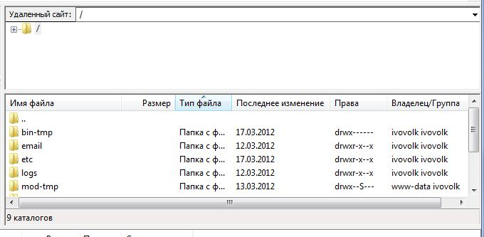В случае успешного соединения, в правой части программы вы увидите дерево каталогов вашего сайта. Система готова для передачи файлов.

  - Загрузка материалов на сайт или компьютер.
Перед загрузкой материалов, в открывшемся дереве каталогов сайта, необходимо открыть папку, в которую Вы планируете загружать файлы.
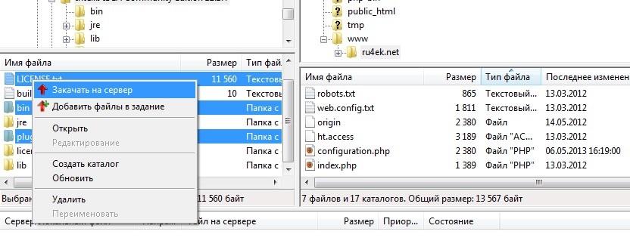Затем, в левой части программы необходимо выбрать папку или файл, который Вы желаете закачать на сервер. Отметьте все папки или файлы, затем кликните правой кнопкой мыши и выберите пункт «Закачать на сервер».
Во время загрузки в нижней части программы можно наблюдать статус загрузки файлов, скорость и количество загруженных и оставшихся файлов.

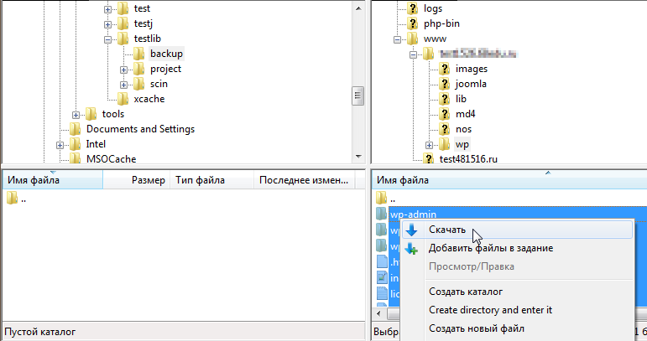Подобным образом файлы можно скачать с сайта на локальный компьютер для создания резервной копии.

  - Установка прав доступа.
Очень полезной функцией, которая отличает FileZilla от других способов работы с FTP, является возможность устанавливать права доступа на фалы и папки.
Подробнее о правах доступа читайте в документе «Основные положения».
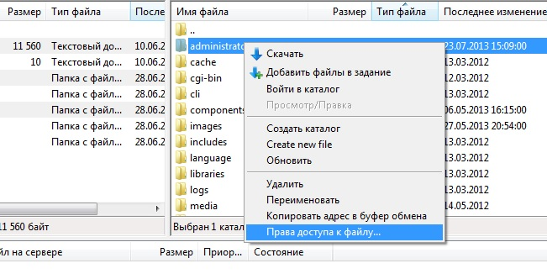Чтобы изменить разрешения на файл или папку, необходимо отметить ее в дереве каталогов, затем кликнуть правой кнопкой мыши и нажать «Права доступа к файлу…».
После этого, откроется диалоговое окно, где Вам будет предложено выставить необходимые права на файл или папку. Разрешения можно выставлять как в числовом виде, так и снимая или отмечая соответствующие поля галочками.
Можно изменения можно применять рекурсивно (ко всем вложенным папкам) или только к родительскому каталогу. За это отвечает галка «Перенаправить во вложенные каталоги».
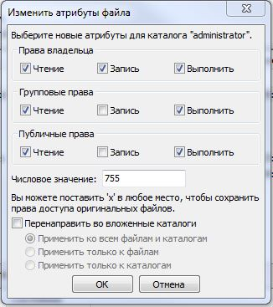
На этом обзор основного функционала бесплатного FTPменеджера FileZilla окончен. Дополнительную информацию можете найти на в сети интернет на русскоязычном сайте проекта.

7. Статистика посещения сайта
Рассмотрим один из методов, с помощью которого можно получать статистику посещений своего сайта. Подобные услуги предоставляет компания Яндекс. Данная услуга бесплатна, но для того, чтобы Яндекс начал считать посетителей Вашего сайта, на Ваш сайт необходимо добавить специальный счетчик.
Рассмотрим процесс получения и установки счетчика.
- 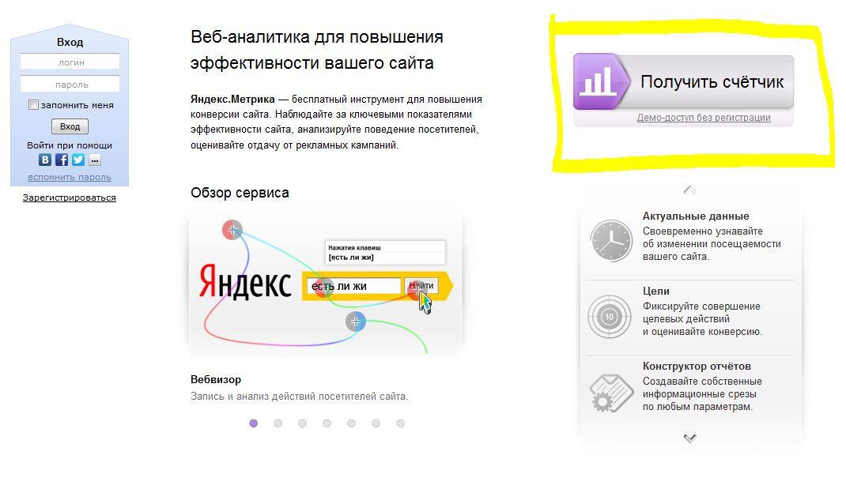Проходим по адресу: http://metrika.yandex.ru/ и попадаем на главную страницу Яндекс метрики. Нажимаем кнопку «Получить счетчик» в правой верхней части окна.

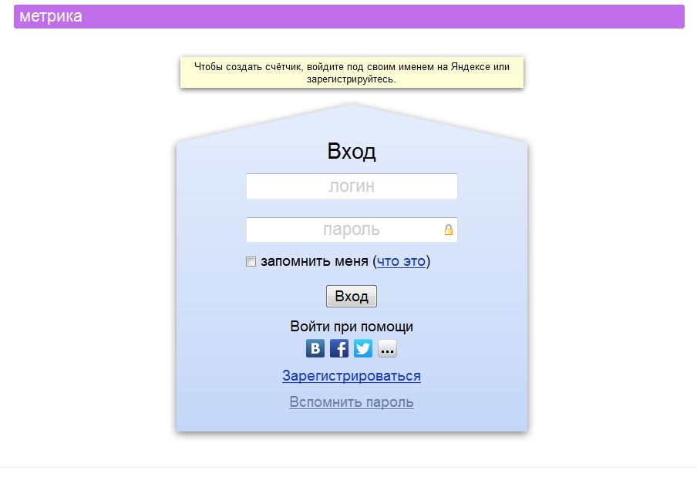Если Вы уже зарегистрированы в личной части системы, Вам достаточно ввести свои учетные данные в следующее окно и войти.
Если у Вас нет учетных данных, то Вам необходимо нажать кнопку «Зарегистрироваться» и пройти процесс регистрации.
- Процесс регистрации представляет собой типичную процедуру, состоящую из двух шагов.
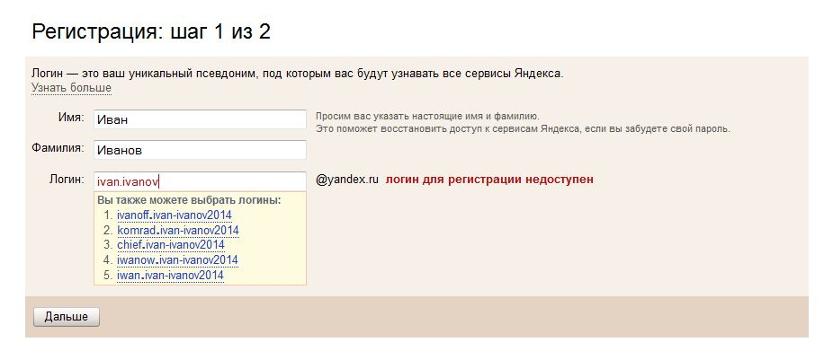 На шаге №1 Вам необходимо ввести свои данные: имя, фамилия и придумать логин для входа в систему. После ввода имени и фамилии и перехода в поле ввода логина, система сама предложит Вам несколько вариантов. Вы можете выбрать один из предложенных или ввести свой. Если Вы вводите свой, обратите внимание, чтобы логин был свободным. Система уведомит, если логин занят. Если придуманный Вами логин занят, Вам придется выбрать другой.
На шаге №2 необходимо придумать пароль. Выбрать секретный вопрос и вписать на него ответ. Эти меры нужны для восстановления доступа к сервису, если Вы вдруг забудете или потеряете пароль. В поле «другой e-mail» рекомендую ввести уже имеющийся у Вас адрес почты, это так же упростит процедуру восстановления пароля в случае его утраты.
Мобильный телефон вводить не обязательно.
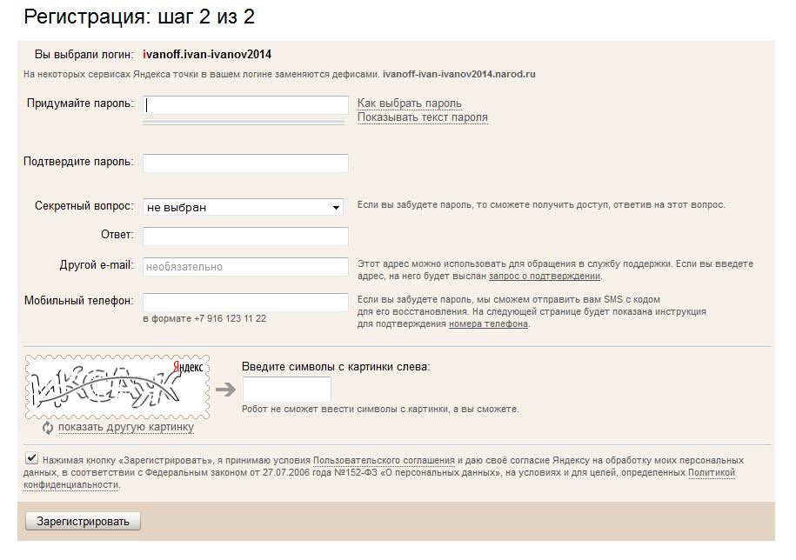
После заполнения всех полей формы Вам потребуется ввести буквы с картинки в соответствующее поле. Буквы вводятся большими в русской раскладке, то есть «ИКСАЖ» (для примера с картинки, у Вас будут другие буквы).
Далее остается только нажать кнопку «Зарегистрировать». Если все заполнено правильно, Вы успешно зарегистрируетесь и перейдете в следующее окно. В противном случае система сообщит Вам ошибку, которую необходимо будет исправить.
- 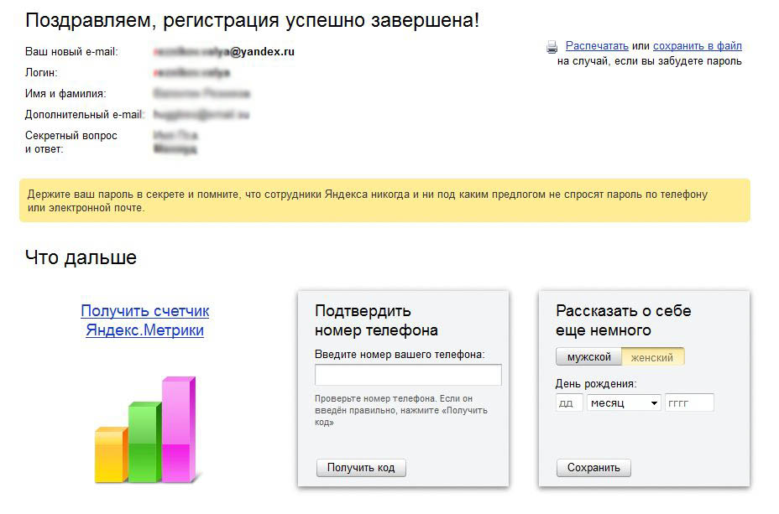После успешной регистрации или входа Вы увидите следующее окно:

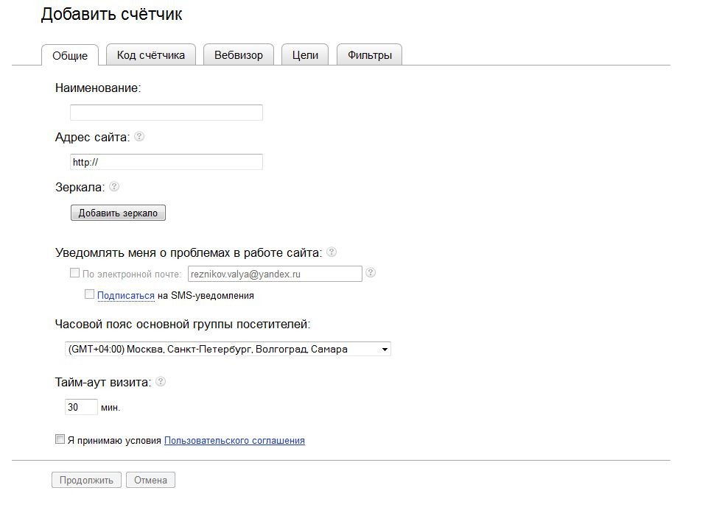Нажимаем иконку «Получить счетчик Яндекс.Метрики». Вам будет предложено заполнить следующую форму:

Обязательно необходимо заполнить лишь следующие поля:
«Наименование»: здесь придумайте имя своему счетчику, его будет видно только в Яндекс метрике при просмотре статистики;
«Адрес сайта»: после символов http:// введите адрес вашего сайта, например test.68edu.ru. Целиком эта строка должна выглядеть так (пример): http:// test.68edu.ru.
После заполнения этих двух полей Вам останется поставить галочку в поле «Я принимаю условия Пользовательского соглашения» и нажать «Продолжить».
- В следующем окне система сгенерирует вам специальный код счетчика, который необходимо будет поместить на каждую страницу Вашего сайта.

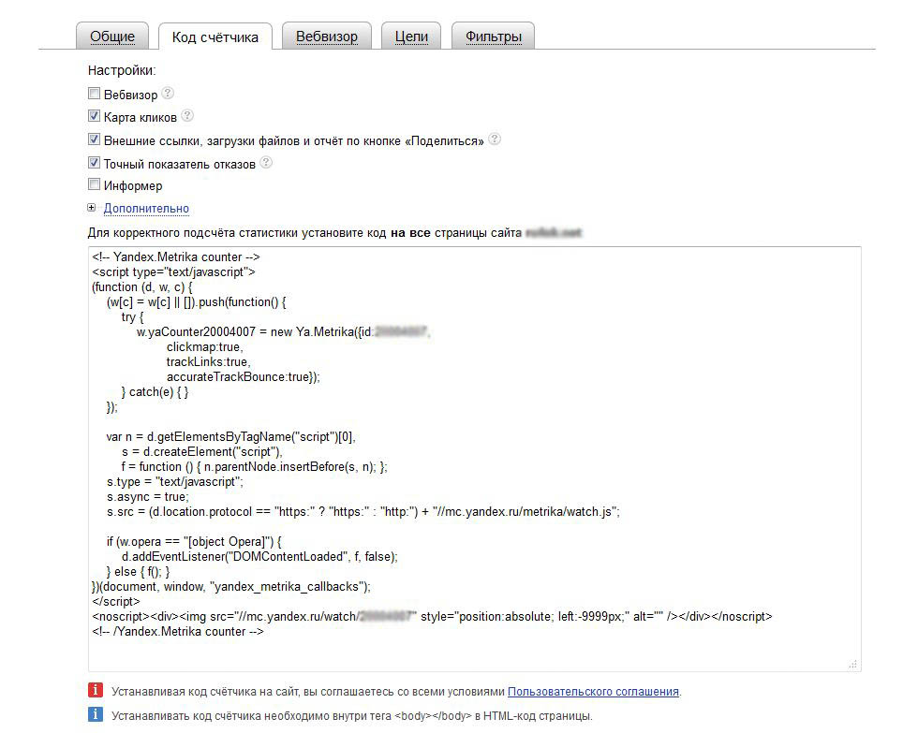

Данный код желательно сохранить в каком-нибудь текстовом документе. Дальше этот код мы будем размещать на всех страницах сайта, чтобы Яндекс мог считать количество посещений и просмотров той или иной страницы Вашего сайта.
Теперь рассмотрим процесс добавления кода счетчика на Ваш сайт. Как уже отмечалось выше, код должен быть размещен на всех страницах сайта между html тегами <body></body>. Процедуры добавления кода будут принципиально различаться в зависимости от того, каким образом Ваш сайт создан.
- Если Ваш сайт создан НЕ в конструкторе или во FrontPage, Вам необходимо будет всего лишь по очереди открыть каждую страницу Вашего сайта в редакторе кода (блокнот или NotePad++ или NetBeans), найти внизу кода закрывающий тег </body> и перед ним скопировать и вставить код счетчика. После этого, привычным способом по ftpобновить Ваш сайт на хостинге.
- Иначе обстоит дело с добавлением счетчика на страницы сайта, созданного в конструкторе, например Joomla!. На ее примере мы остановимся подробнее.
  - Прежде всего, необходимо войти в административную часть Вашего сайта, по адресу
имя_сайта.68edu.ru/administrator/ и авторизоваться.
  - Далее, в главном меню выбрать пункт «Расширения»→«Менеджер модулей». Здесь мы создадим новый модуль, в котором разместим код счетчика. Затем данный модуль привяжем ко всем страницам сайта.
  - 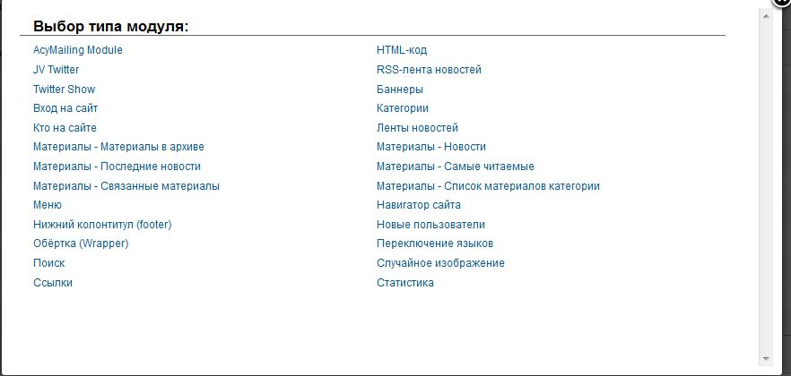В верхней части менеджера модулей нажмите кнопку «Создать» для создания нового модуля. В новом окне Вам будет предложено выбрать тип создаваемого модуля. Выбираем «HTML-код».

  - 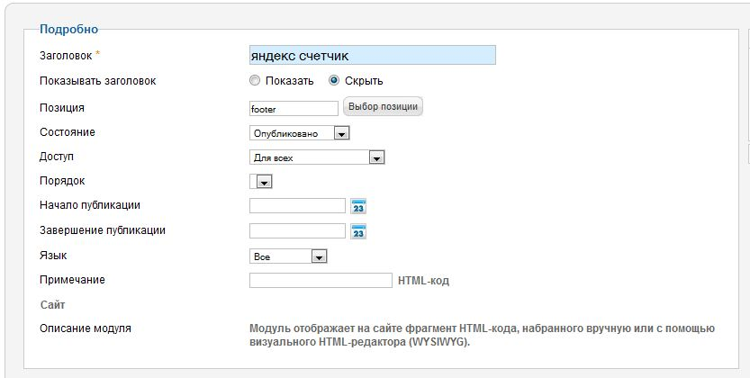После этого откроется обычная страница редактирования материалов, модулей или категорий Joomla!. Здесь нам необходимо указать настройки нашего модуля и вставить код счетчика. Для начала определимся с заголовком модуля и его позицией.

В заголовке Вы можете указать любое имя. Оно потребуется только для того, чтобы в списке, среди прочих модулей, быстро найти модуль статистики, если потребуется его редактировать. В строке «Показать заголовок» выберите «Скрыть».

  - Далее переходим к выбору позиции модуля. По большому счету можно выбрать любую позицию, которую разрешает выбрать Ваш шаблон. Позиция нужна для того, чтобы модуль был привязан к определенной части страницы вашего сайта, если не выбрать ни какую позицию, ваш код не будет вставлен в страницу и Яндекс не сможет считать посещения сайта. Рекомендуем выбрать позицию «footer». В зависимости от шаблона она может называться по-разному. Эта позиция располагается в самом низу страницы и обычно отображает информацию о создателе сайта и об авторских правах.
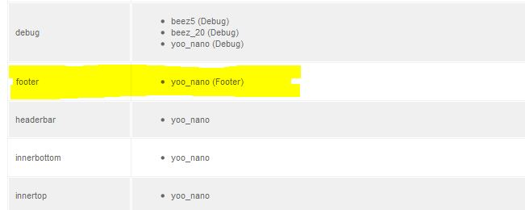В строке «Позиция» нажимаем кнопку «Выбор позиции» и отмечаем необходимую позицию:

  - 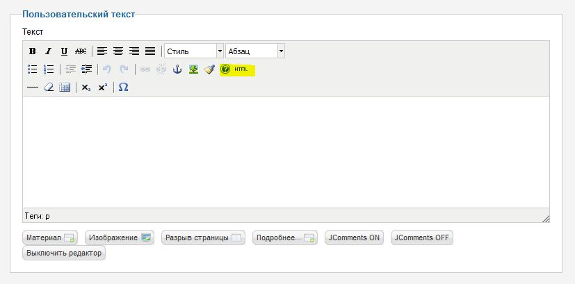Опускаемся ниже в область редактирования текста. В самом окне ничего писать не надо, наш модуль не будет виден на страницах сайта, поэтому не следует вводить никакого текста. Необходимоотредактировать HTML код страницы модуля, для этого нажимаем соответствующую кнопку на панели инструментов:
  - 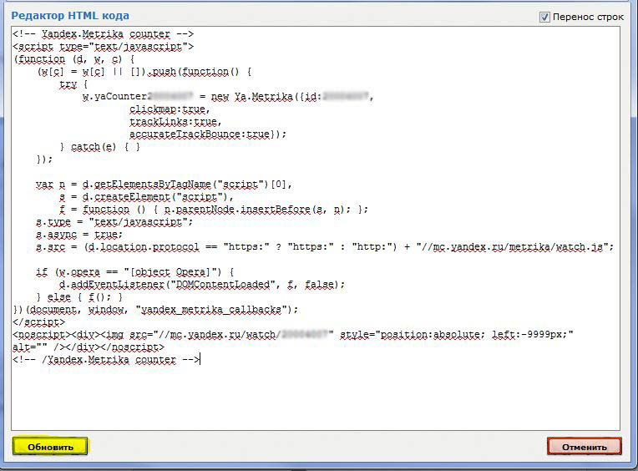 Перед Вами откроется новое окно для редактирования HTML кода. Все, что необходимо сделать – вставить в него код счетчика, который мы перед этим получили в Яндекс метрике и сохранили в текстовом документе. Следите, чтобы были скопированы все символы кода, ничего не удаляйте и не приписывайте. После вставки кода нажмите кнопку «Обновить».
  - 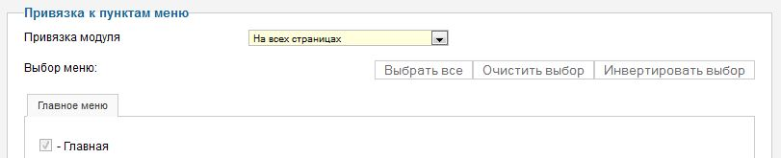Следующим пунктом, мы привяжем наш модуль к каждой странице нашего сайта. Для этого прокручиваем страницу редактирования модуля ниже и находим раздел «Привязка к пунктам меню». Проверяем, чтобы напротив строки «Привязка модуля» из выпадающего списка было выбрано «На всех страницах», в противном случае выбираем этот пункт.

  - 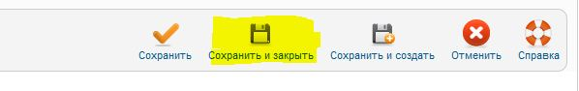 Настройки окончены. Наш модуль создан и привязан к страницам сайта. Теперь осталось лишь сохранить его. Вверху справа находим пункт «Сохранить и закрыть».

Приложение 1. Заявка на регистрацию сайта
ШТАМП
ОБРАЗОВАТЕЛЬНОЙ ОРГАНИЗАЦИИ

Дата №

Директору
ТОГБУ «Компьютерный центр»
С.Н. Маковееву

Просим Вас предоставить место под сайт филиал МБОУУваровщинской СОШ в с. Подвигаловка. Адрес сайта podvigalosh.68edu.ru.
Для установи CMS (Joomla!,WordPress, и т.д. указать необходимое) требуется поддержка phpи mysql.
Контактное лицо: ФИО, должность, телефон, e-mail.

Зав. филиала МБОУУваровщинской СОШ Л.А. Иванова

Приложение 2. Назначение администратора

ШТАМП
ОБРАЗОВАТЕЛЬНОЙ ОРГАНИЗАЦИИ

Дата №

Директору
ТОГБУ «Компьютерный центр»
С.Н. Маковееву

Информируем Вас, что в соответствии с приказом № от число.месяц.год, ответственным администратором сайта филиала МБОУУваровщинской СОШ в с. Подвигаловка назначается Петрова Ирина Валентиновна, учитель информатикифилиала МБОУ Уваровщинской СОШ в с. Подвигаловка.
Контактные данные администратора:
телефон: 8 (900)-000-00-00;
e-mail: administrator@mail.ru
С правилами и условиями пользования хостингом 68edu.ruознакомлен(а) и согласен(а).
__________________/Петрова И.В./

Зав. филиала МБОУУваровщинской СОШ Л.А. Иванова

Приложение 3. Заявка на увеличение места

ШТАМП
ОБРАЗОВАТЕЛЬНОЙ ОРГАНИЗАЦИИ

Дата №

Директору
ТОГБУ «Компьютерный центр»
С.Н. Маковееву

Просим Вас расширить пространство сайта филиал МБОУУваровщинской СОШ в с. Подвигаловка. на 50 Мб (максимальный размер увеличения составляет 200Мб). Адрес сайта podvigalosh.68edu.ru.
Все материалы сайта приведены в соответствие с правилами размещения материалов на хостинге 68edu.ru.

Ответственный администратор сайта Л.А. Иванова

Приложение 4. Заявка на удаление сайта
РОССИЙСКАЯ ФЕДЕРАЦИЯ
Администрация Кирсановскогорайона
Тамбовской области
ОТЕЛ ОБРАЗОВАНИЯ
392392 Тамбовская область, г. Кирсанов, ул. Улица дом 1
Телефон 0-01-02
E-mail:адрес@электронной.почты

Дата №
Директору
ТОГБУ «Компьютерный центр»
С.Н. Маковееву

Отдел образования Кирсановского района сообщает, что в соответствии с приказом № 147 от 31.09.2013 г., филиал МБОУУваровщинской СОШ в с. Подвигаловка ликвидируется. В связи с этим просим Вас закрыть сайт школы podvigalosh.68edu.ru.

Начальник отдела образования
Кирсановского района С.Н. Простецова

Исп. Шмелева О.Ю.
8-47537-3-53-79

